·

产品说明-APP简版
精销服，创价值
红圈CRM+
软件版本：红圈CRM+ v1.0
文档版本：Version 1.0
版本时间：2019年04月01日
编写人：刘重阳
编制部门：销售支持中心
和创（北京）科技股份有限公司

目录
1. 目录 2
2. 首页 5
2.1. 搜索 5
2.2. 通知 6
2.2.1. 消息 6
2.2.2. 待办 8
2.2.3. 待办设置 9
2.3. 销售漏斗 10
2.3.1. 查看漏斗详情数据 10
2.3.2. 视图切换 11
2.4. 目标达成 13
3. 沟通 14
3.1. 发消息 14
3.2. 群聊 15
3.3. 安排工作 16
3.4. 基本信息 18
4. 业务 19
4.1. 通用功能（适用于各个对象模块） 19
4.1.1. 活动（根据需要可开放至各个对象模块，其他模块操作参考以下） 19
4.1.2. 新建日程（根据需要可开放至各个对象模块，其他模块操作参考以下） 20
4.1.3. 查询以及排序 21
4.2. 线索池 22
4.2.1. 新建 22
4.2.2. 分配 23
4.2.3. 领用 24
4.3. 线索 25
4.3.1. 线索录入 25
4.3.2. 线索修改 26
4.3.3. 线索删除 27
4.3.4. 线索转销售机会 28
4.3.5. 线索跟进 29
4.4. 客户池 30
4.4.1. 新建 30
4.4.2. 分配 31
4.4.3. 领用 32
4.5. 客户 33
4.5.1. 客户列表查看 33
4.5.2. 客户新增 34
4.5.3. 客户修改 35
4.5.4. 客户删除 36
4.5.5. 退回客户池 37
4.5.6. 客户跟进 39
4.5.7. 客户相关列表查看 40
4.6. 联系人 41
4.6.1. 新增联系人 41
4.6.2. 修改联系人 42
4.6.3. 删除联系人 43
4.7. 销售机会 44
4.7.1. 新增销售机会 45
4.7.2. 修改销售机会 46
4.7.3. 删除销售机会 47
4.7.4. 阶段向导 48
4.7.5. 输单 49
4.8. 订单合同 50
4.8.1. 新建订单合同 50
4.8.2. 修改订单合同 51
4.8.3. 删除订单合同 52
4.9. 回款信息 53
4.9.1. 新增回款信息 53
4.9.2. 修改回款信息 54
4.9.3. 删除回款信息 55
5. 日程 56
5.1. 日程展示 56
5.2. 视图切换 57
5.3. 创建日程 58
5.4. 关注人员 60
6. 我的 62
6.1. 个人设置 62
6.1.1. 账号与安全 63
6.1.2. 照片设置 64
6.1.3. 系统状态 65
6.2. 个人详情 66
6.3. 草稿箱 67
6.4. 注销登录 68

首页

搜索
- 系统用户需要根据某个关键字信息查询时，点击【🔎】图标，进入搜索界面后，输入关键字段如“北京”点击【搜索】按钮，操作如下图所示：
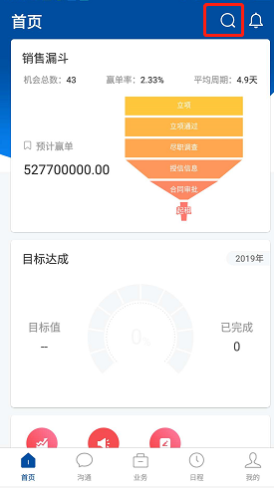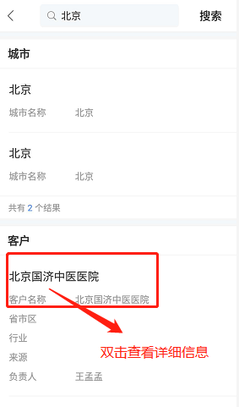

- 结果显示包含关键字的所有可搜索结果（适用于系统各个对象模块），点击资料可进入详情页，如下图所示：
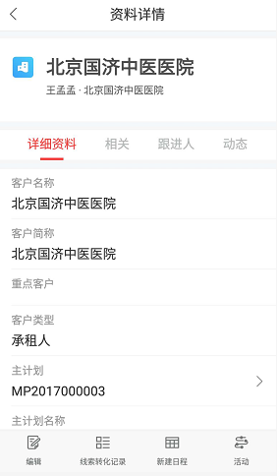

通知

消息
- 系统用户需要查看通知、待办事项时，点击右上角“铃铛”图标，进入通知待办页面（含信息、待办），操作如下图所示：
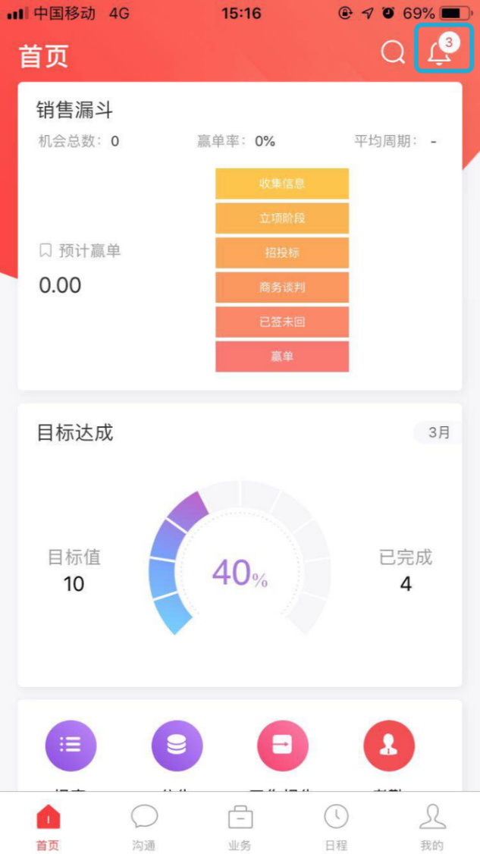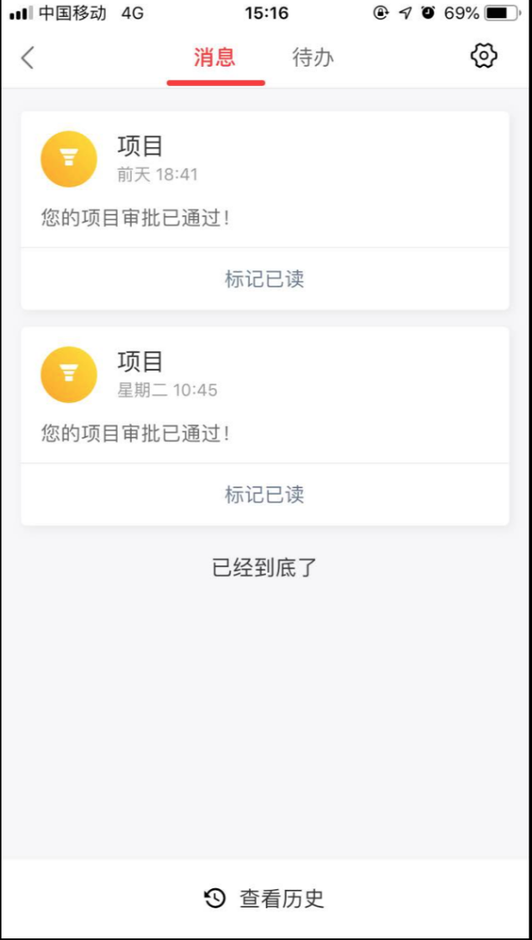

- 系统用户需要查看消息历史信息时，进入通知页面，点击“查看历史”，点击“全部”系统显示全部通知，点击“未读通知”，显示所有未读通知，点击“已读通知”，系统展示所有已读通知，操作如下图所示：

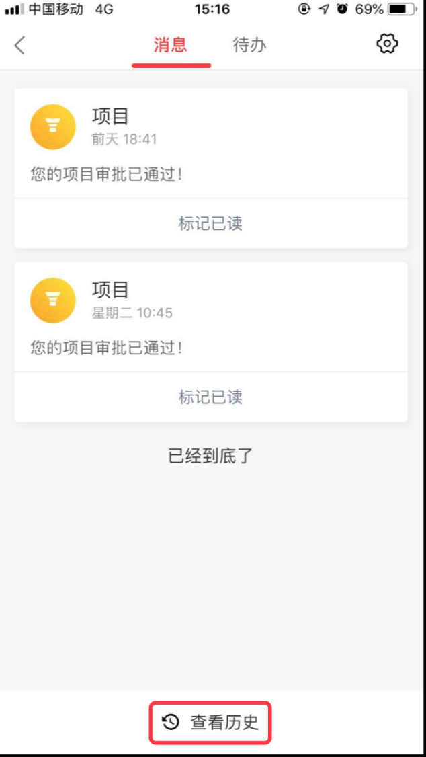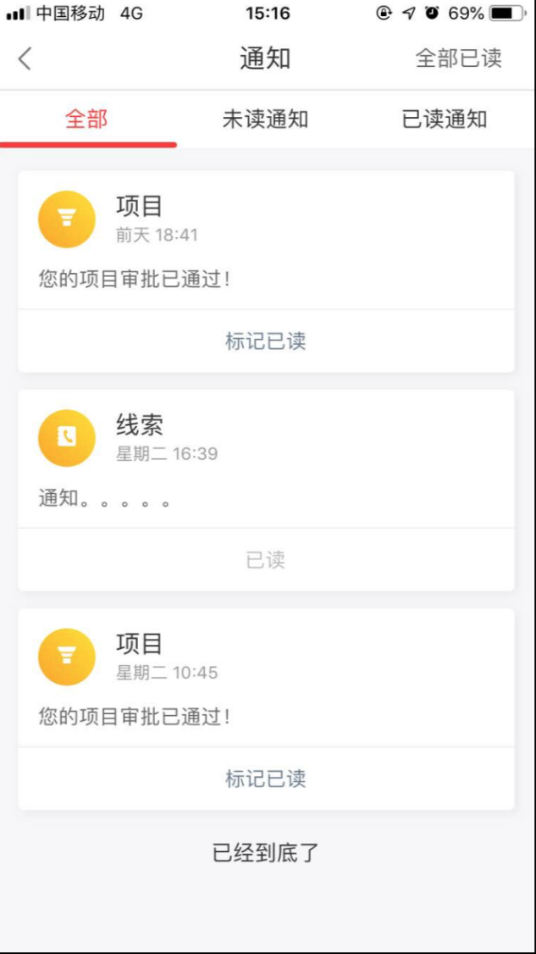

待办
- 系统用户需要查看待办事项时，点击“待办”，选择需要处理的待办事项，点击“处理中”，根据业务的实际情况，反馈回执信息（同意、不同意）操作如下图所示：

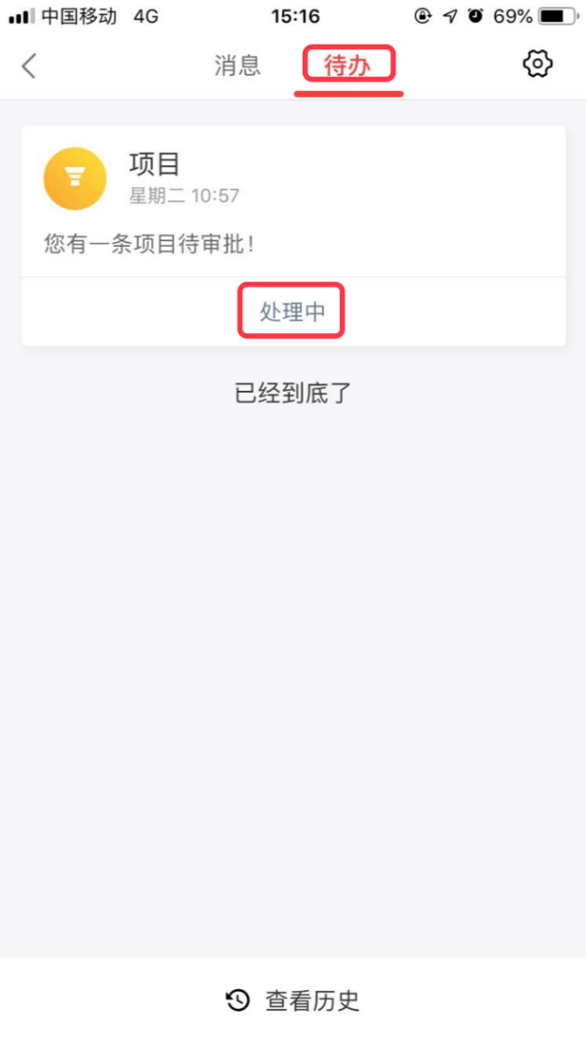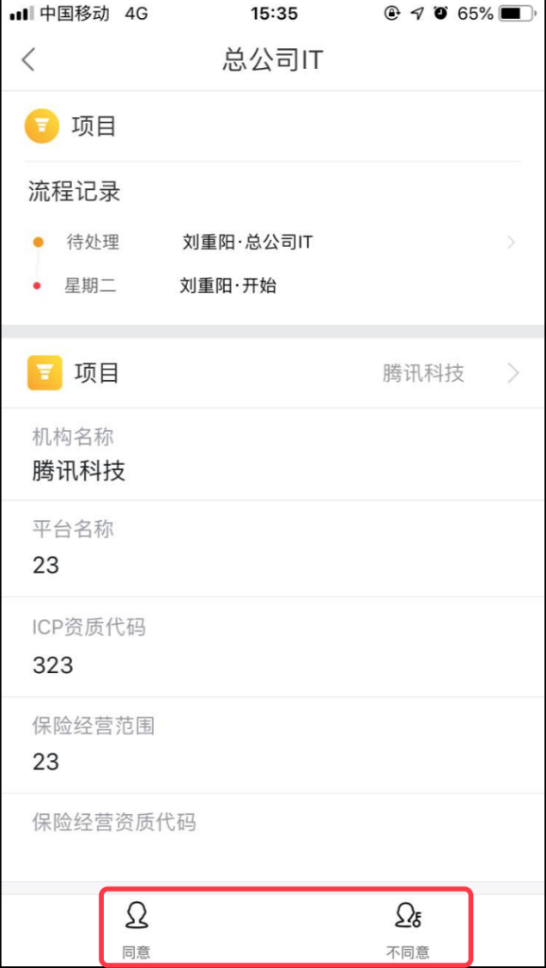

待办设置
- 系统用户需要设置APP通知不提醒时，点击右上角“设置”按钮，根据个人需要勾选“通知免打扰”，“待办免打扰”，设置后有对应的消息时APP不会弹窗提醒，操作如下图所示：

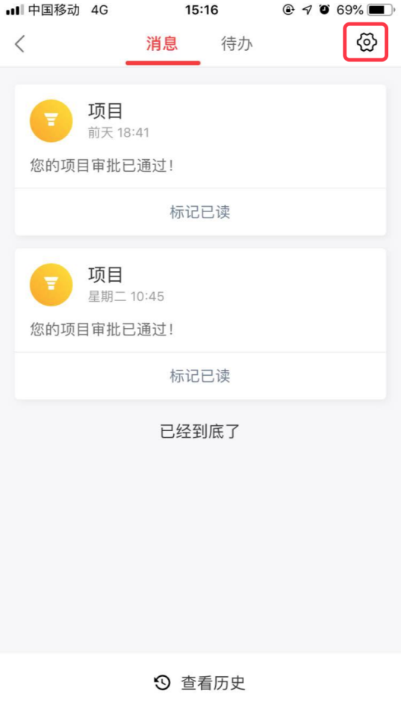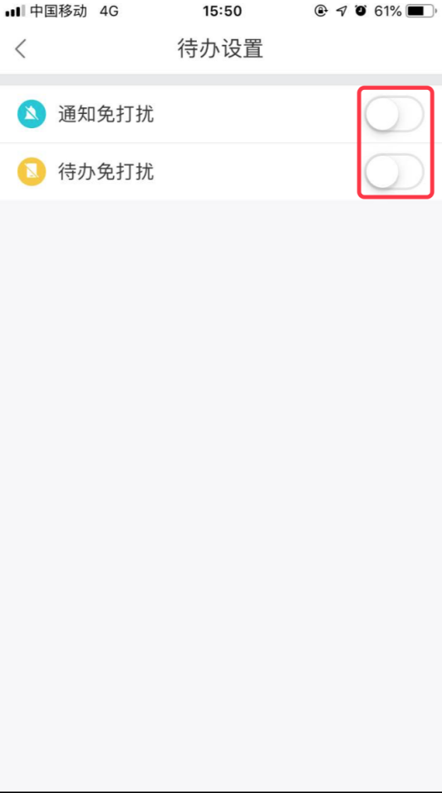

销售漏斗

查看漏斗详情数据
商机在创建后，系统自动生成相应的销售漏斗；方便企业中高层领导快速直观的管理商机。通过自定义销售机会各个不同阶段，我们可以分析得出各阶段机会的具体数量，提高成交几率、丢单分析；方便企业提升销售管理能力。
- 系统用户需要查看公司业务阶段数据时，点击销售漏斗模块，如需要查看立项的信息，点击立项图标，线索立项总计信息，下方显示立项阶段详细数据，操作如下图所示：

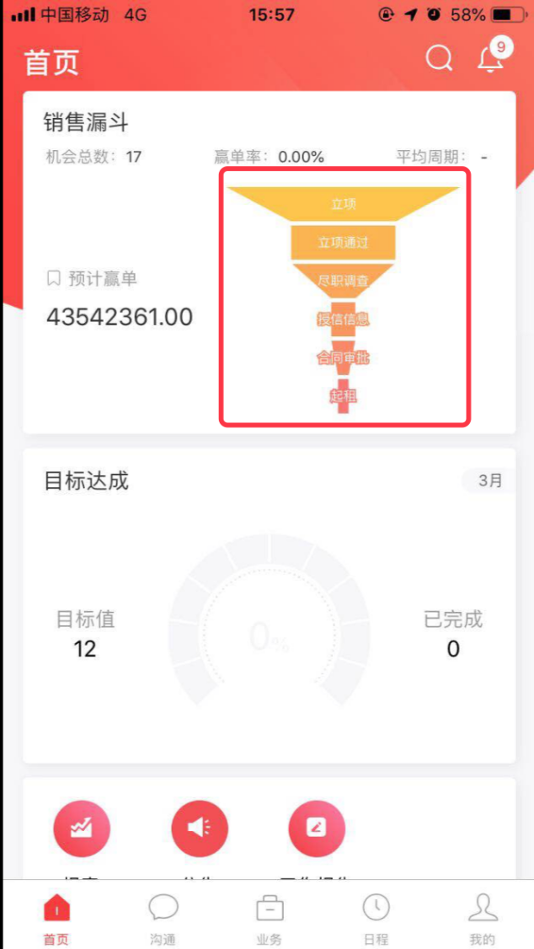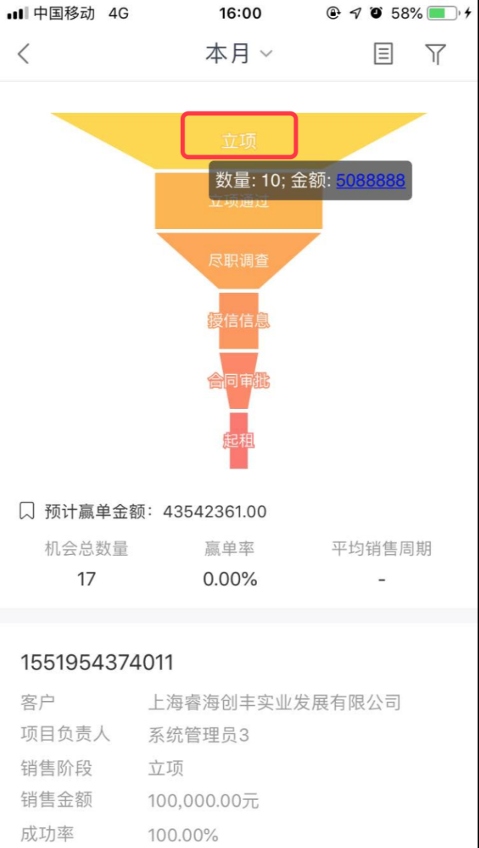

视图切换
- 系统用户需要查看公司业务阶段数据时（按月、季度），点击本月按钮，选择需要汇总的方式（月、季度），右侧为展示数据，操作如下图所示：

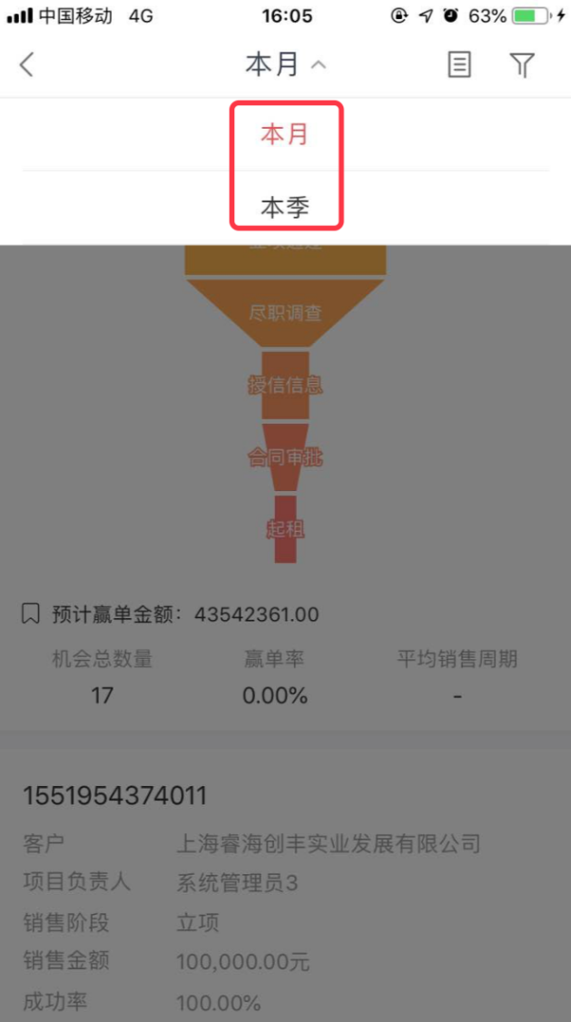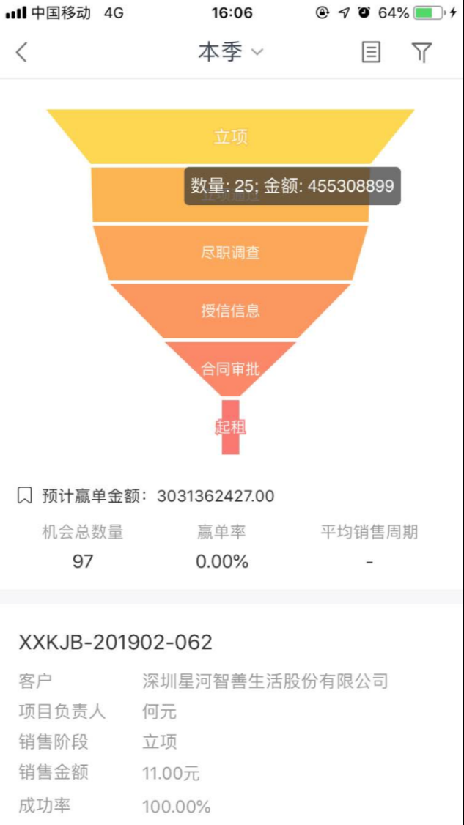

- 系统用户需要切换数据的展示方式时（漏斗方式、数据列的方式），根据需要选择展示方式（当处于漏斗展示时，图标为：页表页图标，当处于数据列时，图标为：漏斗页图标）操作如下图所示：
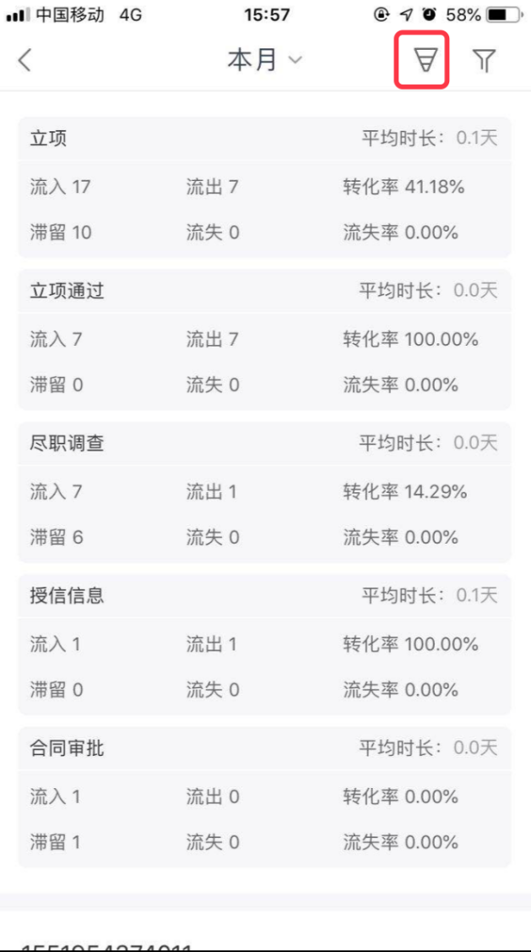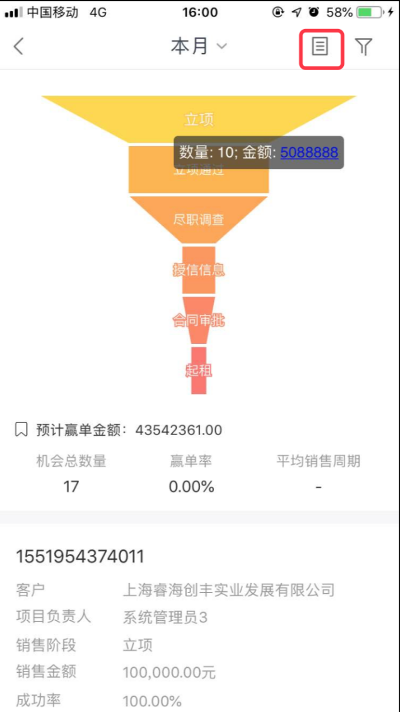

目标达成
- 系统用户需要查看目标完成详情时（当前目标达成情况为本月），点击首页的目标达成模块，可根据月份、也可按年份查看信息，操作如下图所示：
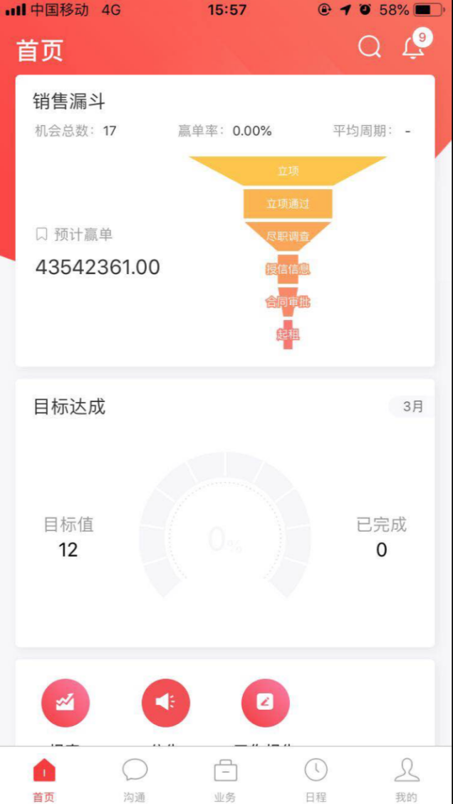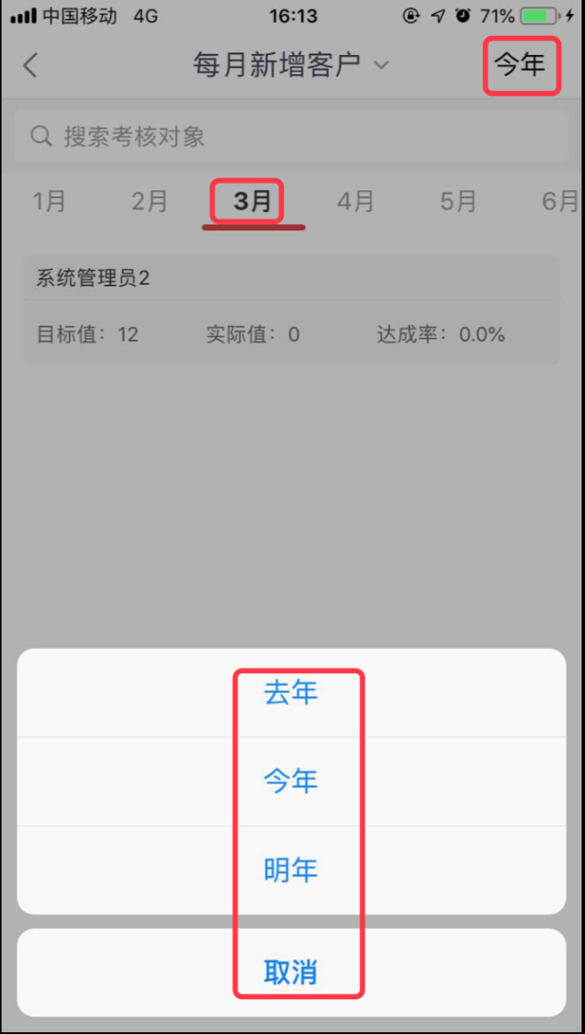

沟通

发消息
- 系统用户需要和企业内部人员沟通时，点击沟通，显示消息列表，按照消息更新时间倒序显示，点击通讯录按钮按钮，在搜索栏输入信息可根据关键字查询，也可按部门、姓首字母进行查找，操作如下图所示：
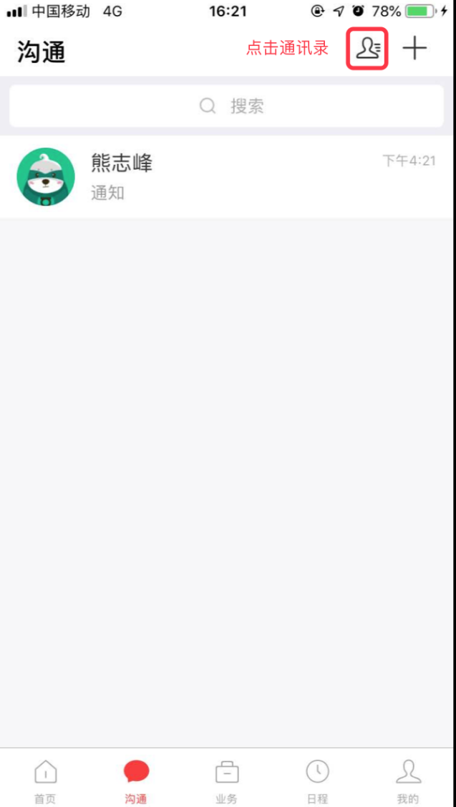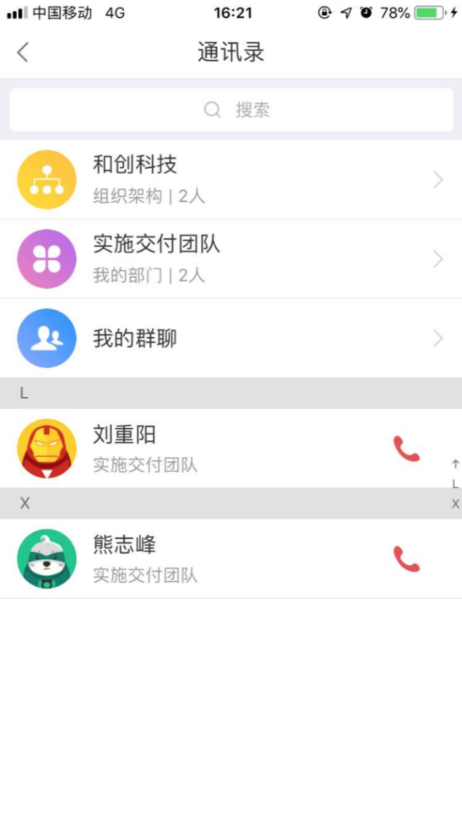

群聊
- 系统用户需要和企业内部多个人员进行沟通时，点击右侧“+”图标，选择需要参与群聊人员创建群聊（类似微信群聊），操作如下图所示：
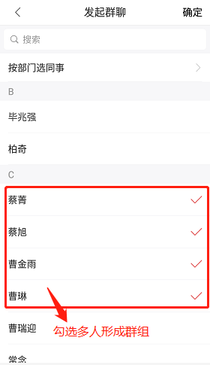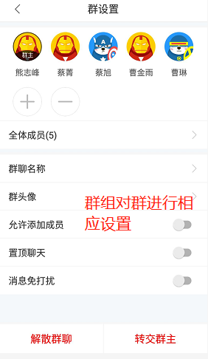

安排工作
- 部门领导或企业高层人员需要给某个人员指定工作时，点击通讯录选择需要人员，点击安排工作，操作如下图所示：
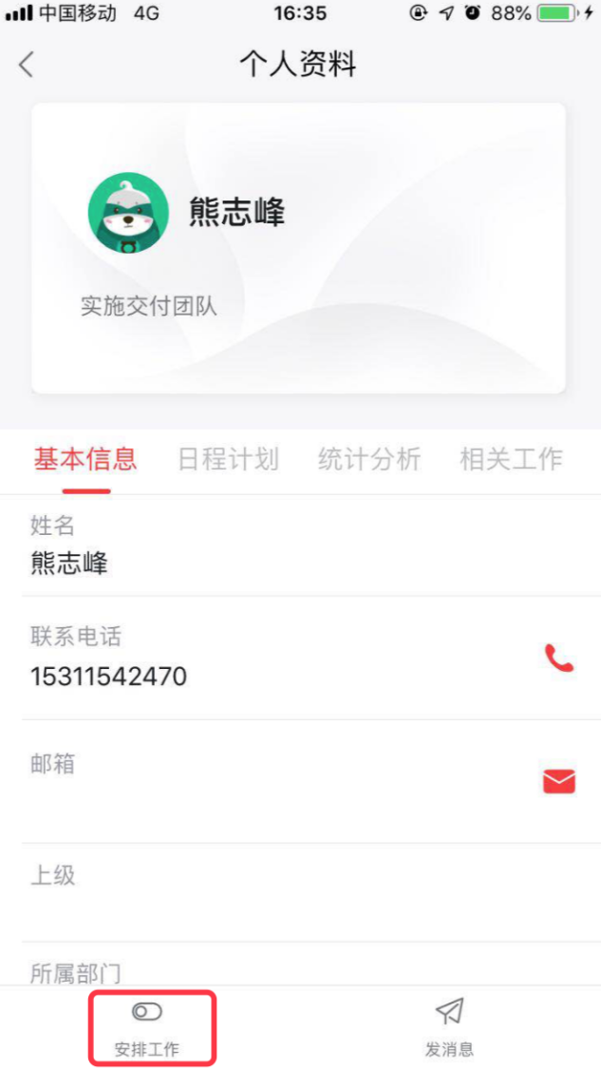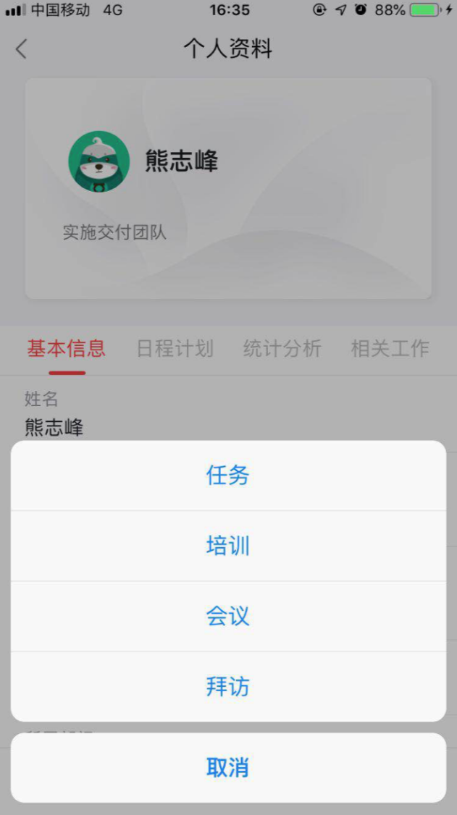

- 以任务为例，选择执行人、执行地点、执行时间、任务描述等，点击确定，执行人生成日程信息，操作如下图所示：
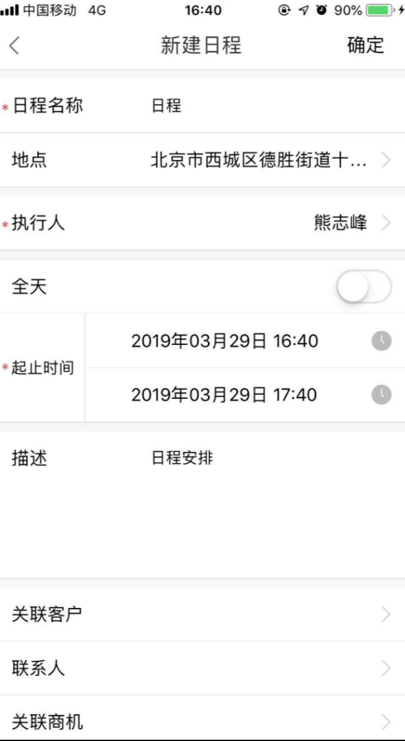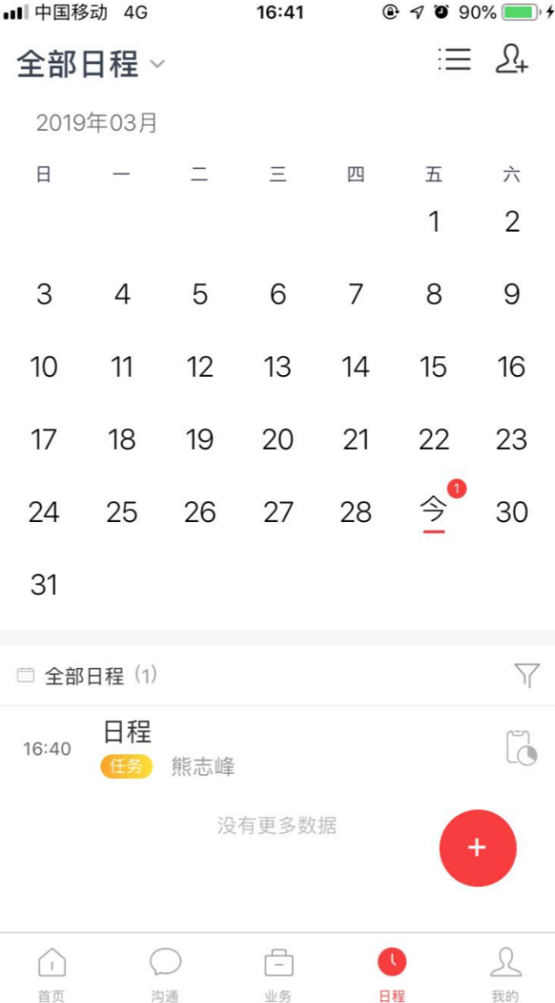

基本信息
- 部门领导或企业高层人员查看某个人信息时，点击通讯录选择需要人员，可查看“日程计划”“统计分析”等其他相关工作，操作如下图所示：
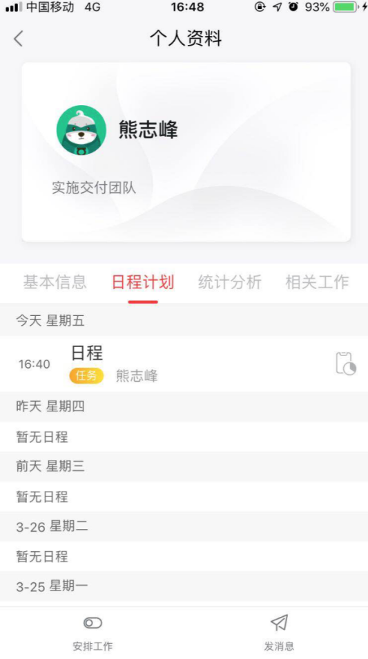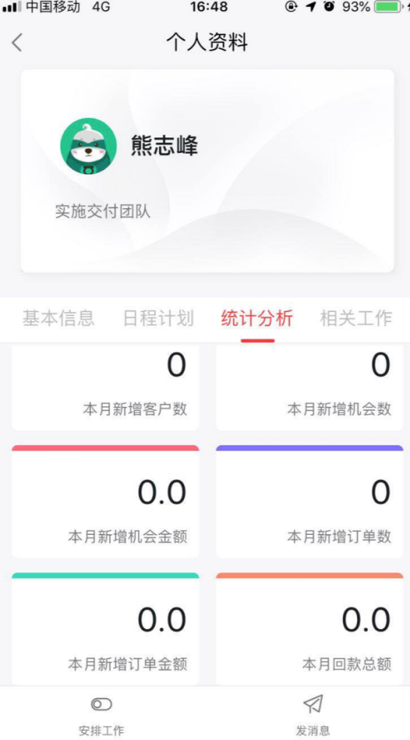

业务

通用功能（适用于各个对象模块）

活动
- 系统用户需要根据就销售机会事项做沟通汇报（电话或其他）记录，点击数据列跳转至销售机会详情界面，点击活动按钮，选择“电话”，记录活动信息，操作如下图所示：
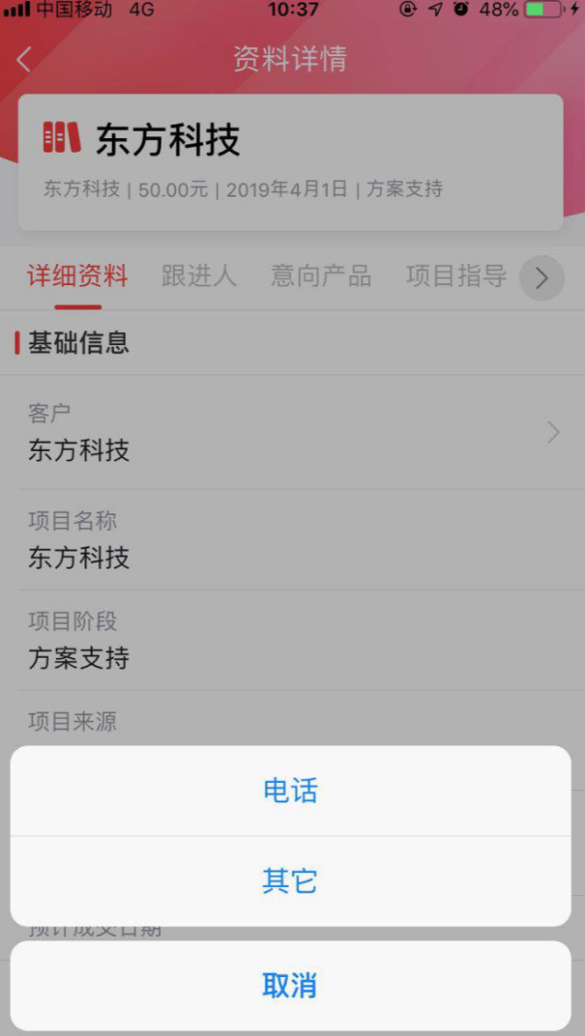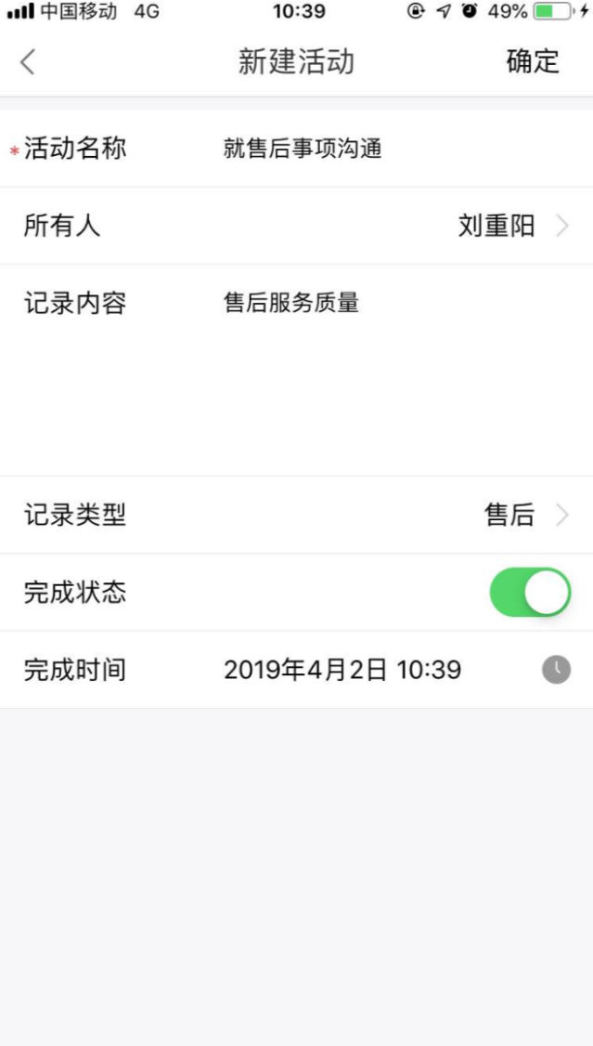

新建日程
- 项目阶段进行到销售机会时，需要就销售事项做进一步跟进、沟通（会议、拜访、任务等信息），以新建拜访为例,点击“拜访”按钮跳转至拜访录入界面，录入拜访基本信息（参与人、参与时间等），勾选执行人点击保存后对应的人员日程会生成记录，操作如下图所示：
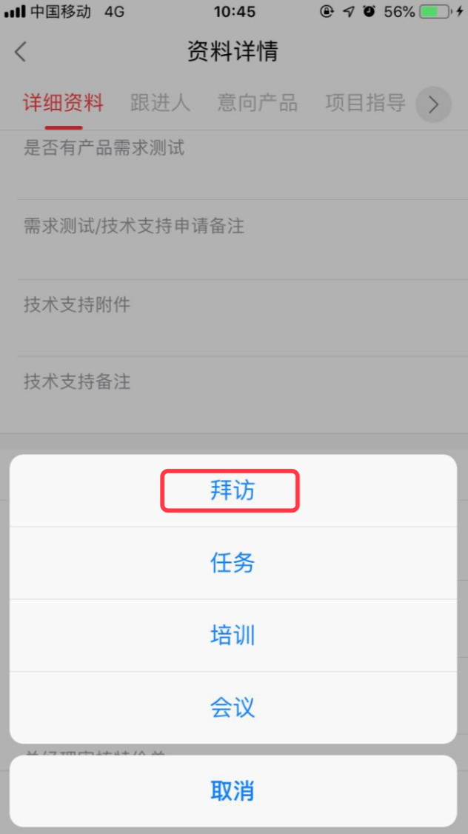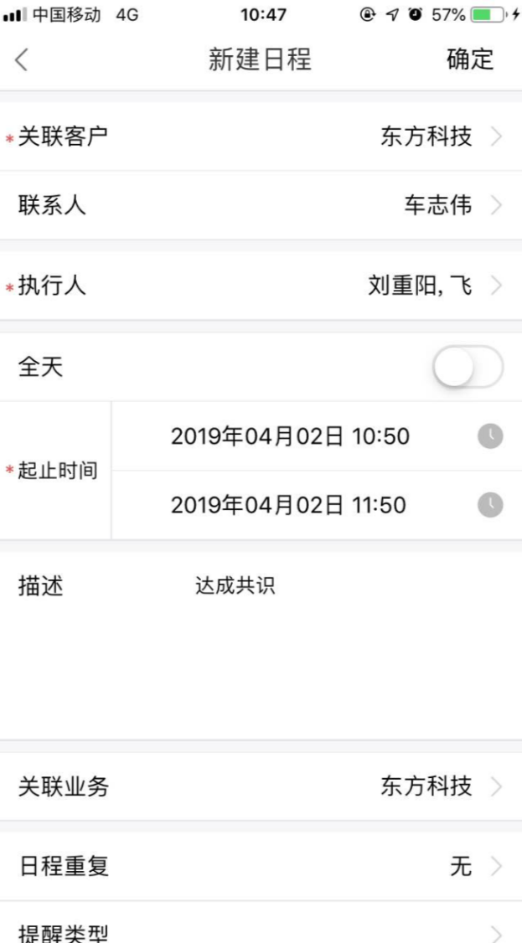

查询以及排序
- 系统用户需要根据特定条件（以线索操作为例），1、关键字查询：在搜索框输入关键名词如“插件”进行搜索，查询返回结果如下图2所示，2、也可点击右侧“筛选”按照特定查询条件进行查询操作。3、点击字段排序箭头进行排序，操作如下图所示：
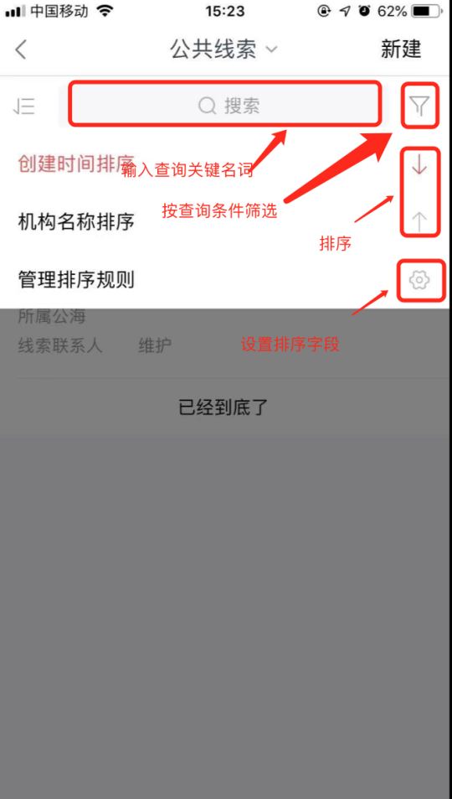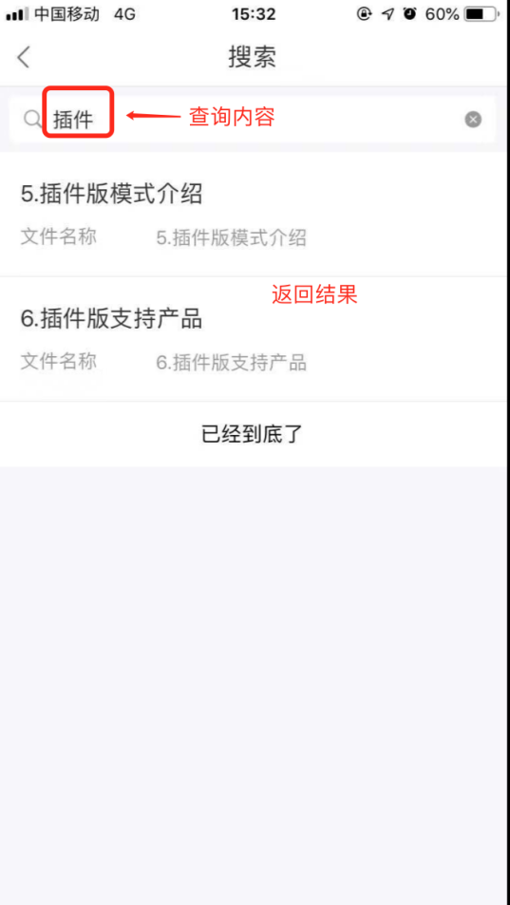

线索池
- 约束条件：客户池里的数据不能点击查看详情（避免信息泄露）

新建
约束条件：需要给用户分配线索池“适用员工”权限
- 系统管理员需要在线索池录入信息时，点击页面“新增”按钮，以“默认业务类型”为例，录入各项信息，其中带*号键为必填项，未录入系统提示需要完善信息，补全后点击保存。操作信息如下图所示：
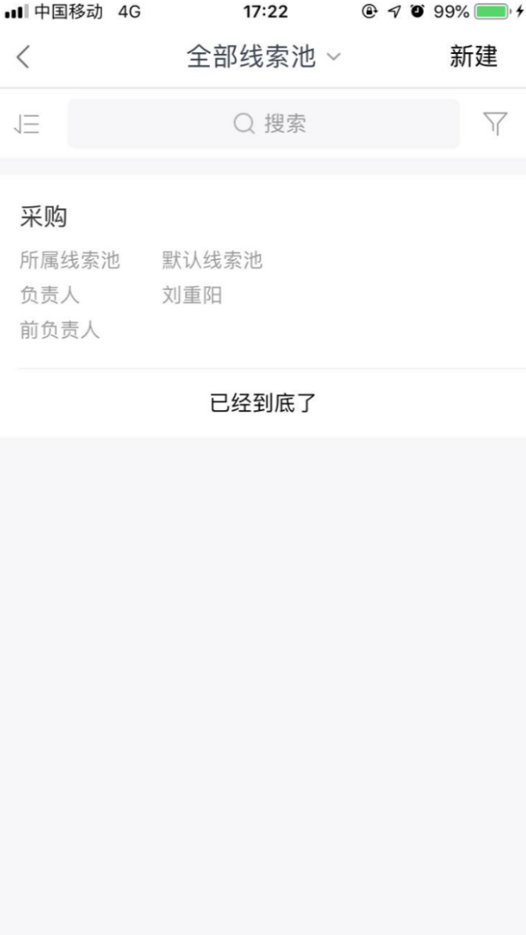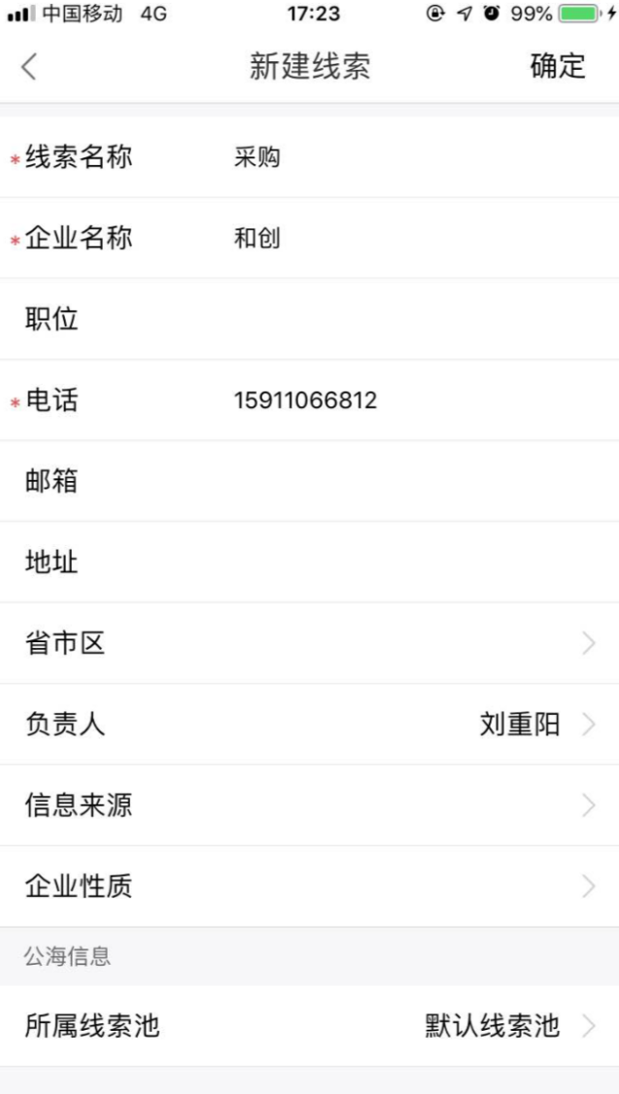

分配
约束条件：需要给用户分配线索池“管理员”权限
- 系统线索池管理员每天可在默认线索池中查询到新进线索,将线索数据分配至对应的业务员，操作如下图所示：
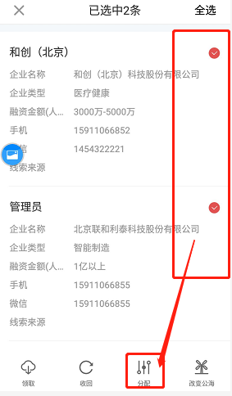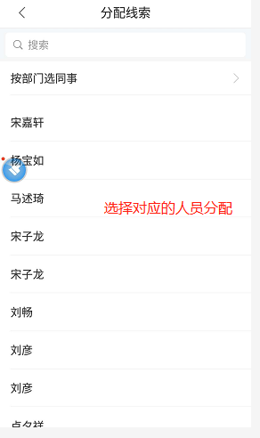

领用
约束条件：需要给用户分配客户池“适用员工”权限
- 系统用户需要在线索池里领用线索时，长按需要领取的线索数据列，点击领取。操作如下图所示：
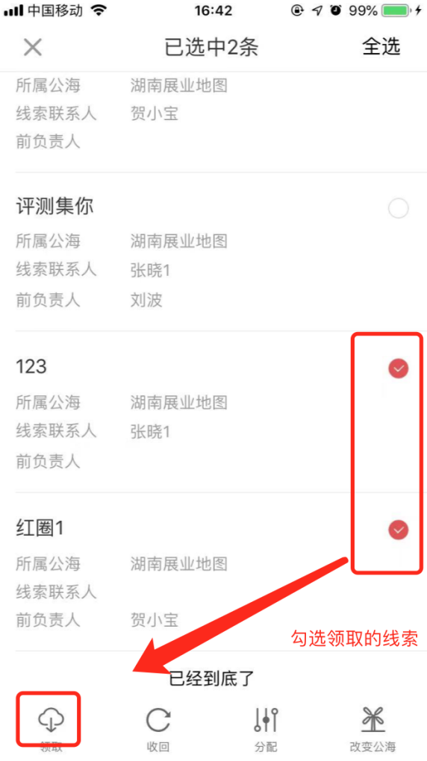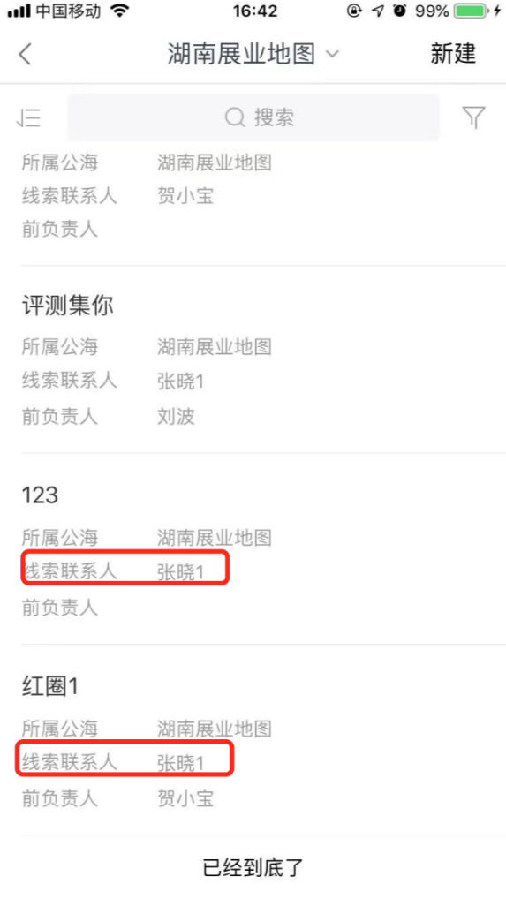

线索

线索录入
- 系统用户有线索需要跟进时，找到线索模块，点击页面“新增”按钮，以“默认业务类型”为例，录入各项信息，其中带*号键为必填项，未录入系统提示需要完善信息，补全后点击保存，操作如下图所示：
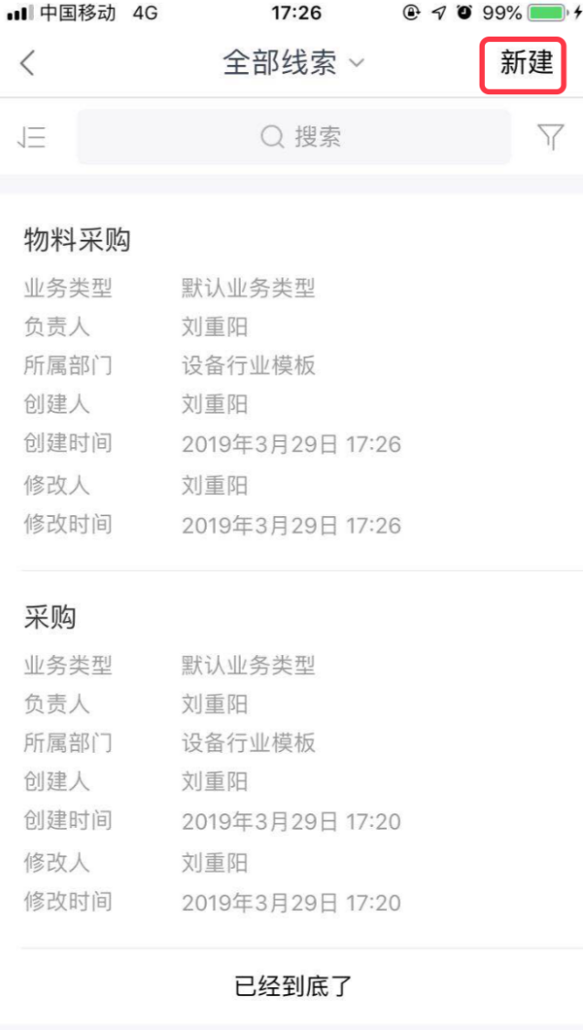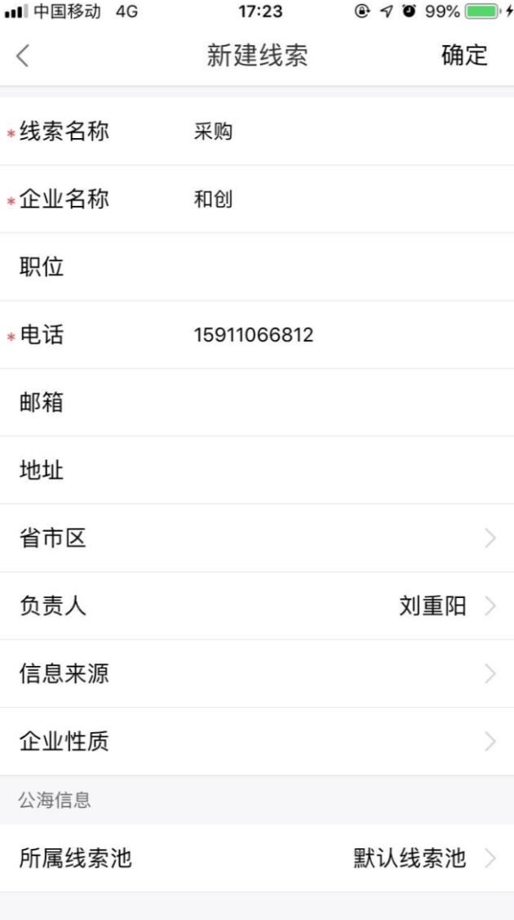

线索修改
- 系统用户需要修改线索时，点击需要修改的线索列，进入线索详情页面，点击左下角“编辑”按钮，跳转至修改页面，找到需要修改的信息。修改后点击右上角“确定”按钮，即可保存，操作如下图所示：
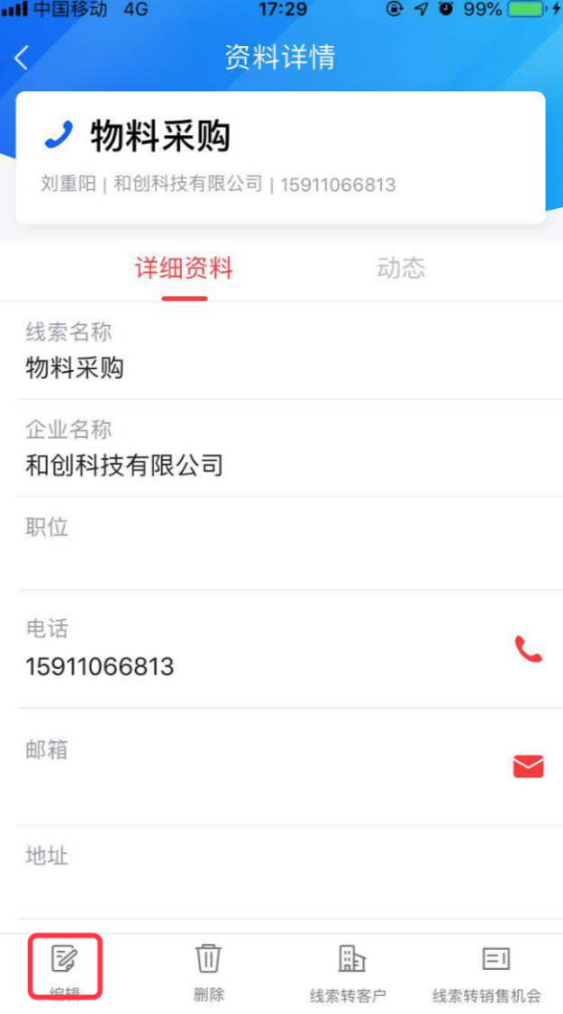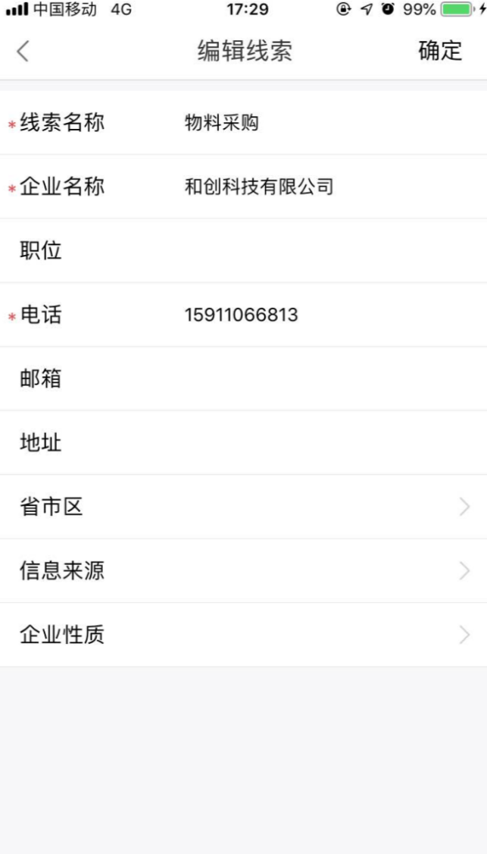

线索删除
- 系统用户需要删除某个线索时，找到需要删除的线索信息，如下图以“物料采购为例，点中数据列，页面跳转至线索详情界面，点击右下角删除的按钮，点击确定，数据删除成功，操作如下图所示：
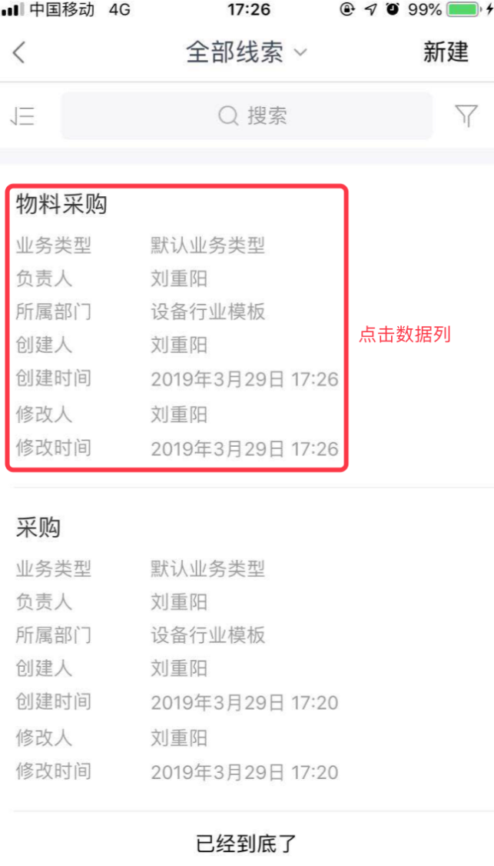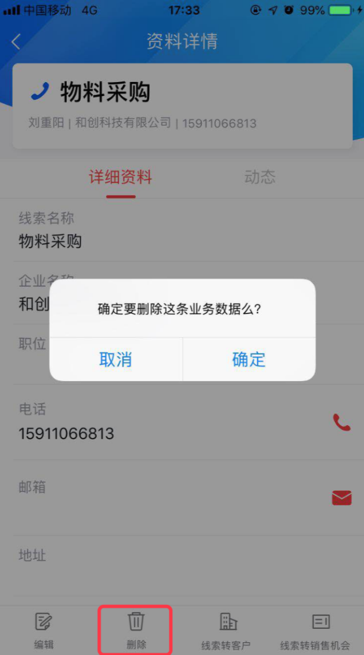

线索转销售机会
- 系统用户跟进线索后发现可以转化为销售机会，以下图“需求类线索”为例，点中数据列，页面跳转至线索详情，点击左下角“线索转项目”，其中*号字段项为必填项，录入信息后点击“转化”，当前的线索信息已转换成项目，操作如下图所示：
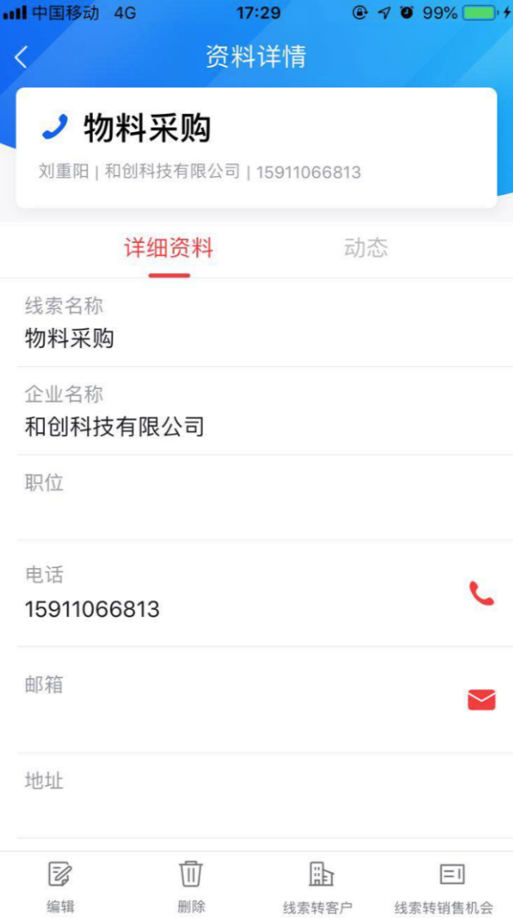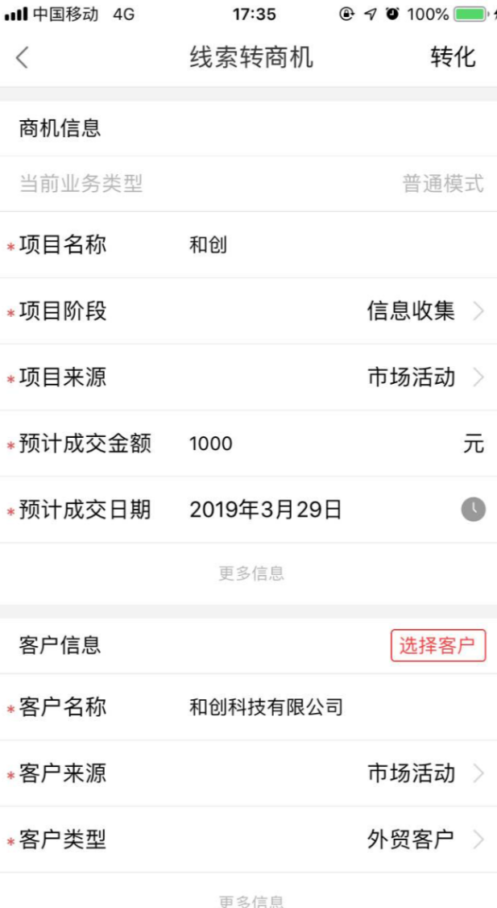

线索跟进
- 系统用户需要跟进线索时（初步核实客户提交的线索情况），点击线索列至详情页面-点击活动按钮，记录线索跟进状态，录入信息后点击“确定”，操作如下图所示：
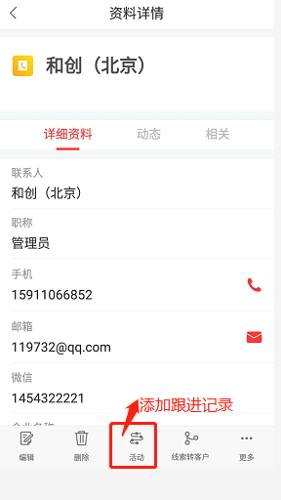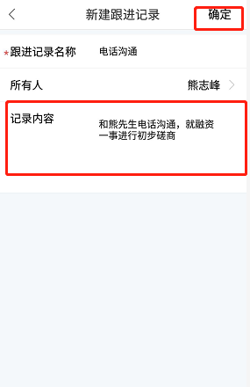

客户池
- 约束条件：客户池里的数据不能点击查看详情（避免信息泄露）

新建
约束条件：需要给用户分配客户池“适用员工”权限
- 系统客户池管理员将客户数据录入（通过市场、官网或其他渠道拿到，有明确定义“需求”的数据）点击新建按钮，操作如下图所示：
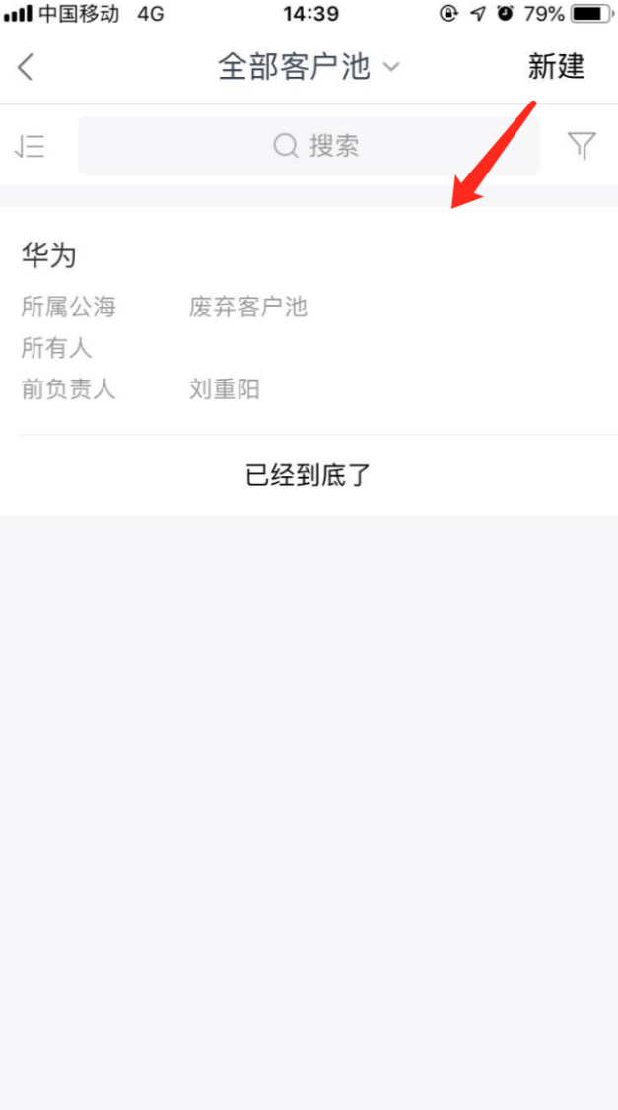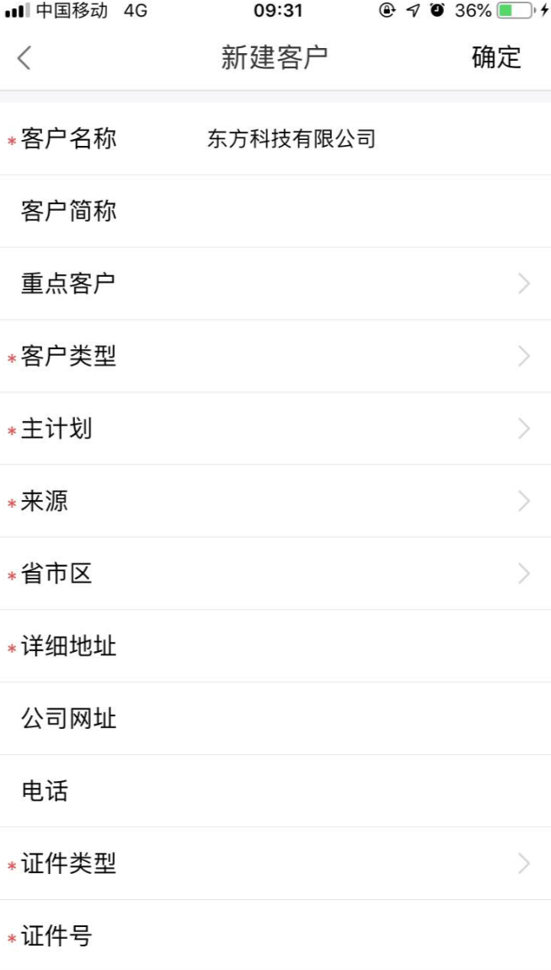

分配
约束条件：需要给用户分配客户池“管理员”权限。
- 系统客户管理员将客户数据录入后，可将客户池的数据分配给对应的业务员（按地区、部门等要求），点中需要分配的客户（长按五秒），点击分配按钮，选择需要分配的人员，操作如下图所示：
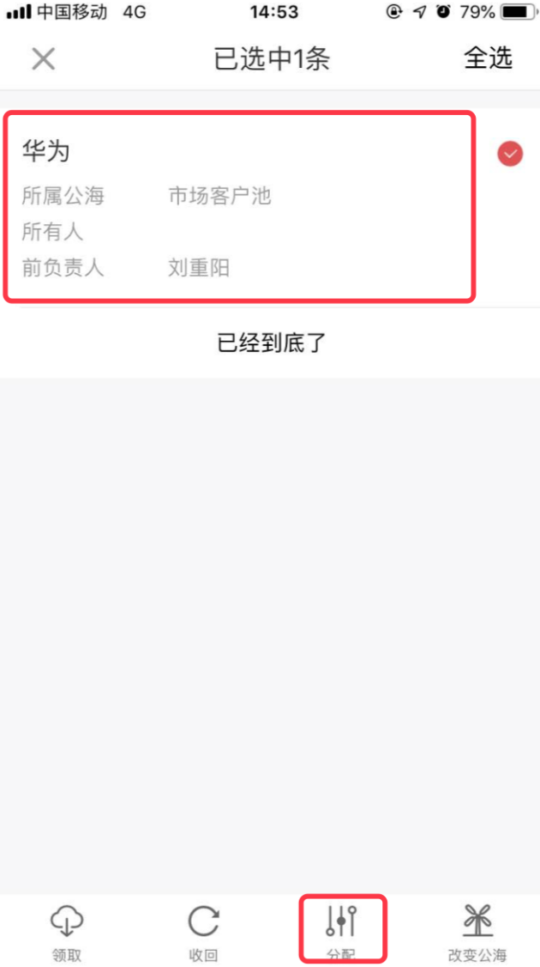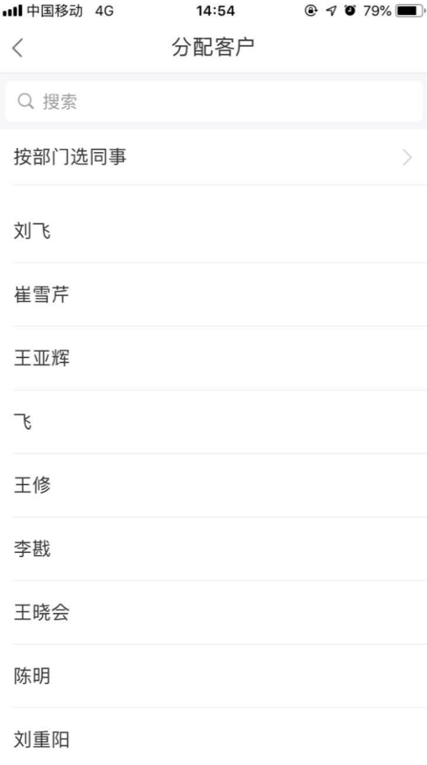

领用
约束条件：需要给用户分配客户池“适用员工”权限，若客户信息已被领取时，点击领取提示没有符合条件的数据。
- 系统用户需要在线索池里领用线索时，长按需要领取的线索数据列，点击领取。领取后该条客户信息将在线索模块展示，操作如下图所示：
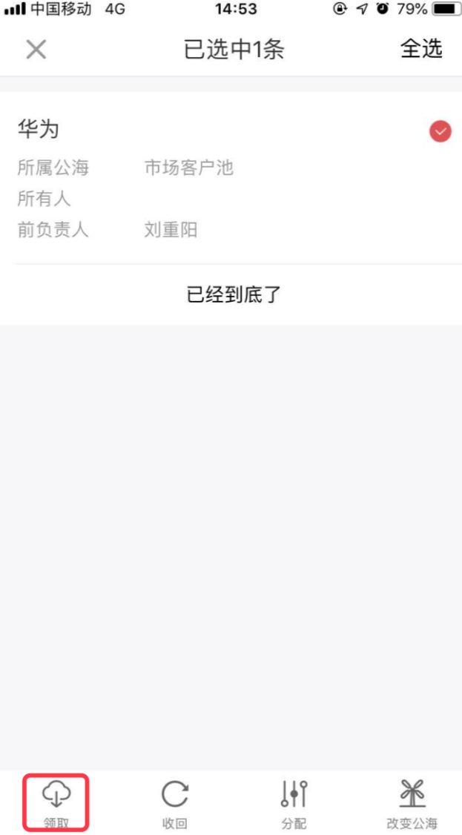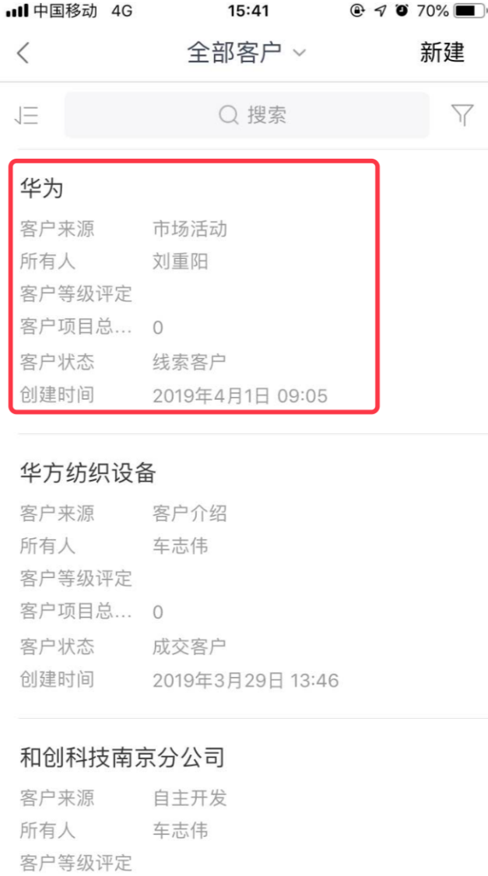

客户
客户信息是动态、多角度的，除了基本的静态信息和联系人信息外，还包括需求信息、联系历史、交易过程、价值信息等；为了实现“以客户为中心”的管理决策，需要整合公司各部门的客户资料，并进行统一管理，包括对客户基本信息、联系人信息、销售人员跟踪记录、客户状态、竞争信息、合同信息、交易信息、服务信息、反馈信息等等。
- 数据来源：包括系统用户手动新建客户和线索转化而来，系统用户可对客户进行跟进/拜访。

客户列表查看
- 系统用户需要查看客户基本信息时，可查看权限范围内的客户数据，可搜索/刷选查询客户数据，操作如下图所示：
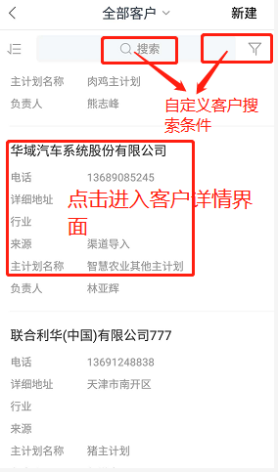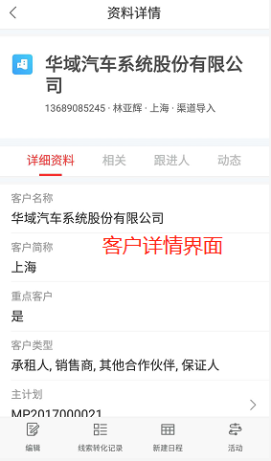

客户新增
- 系统用户需要录入客户信息时，找到客户模块，在客户列表页点击【新增】按钮，录入客户基本信息，操作如下图所示：
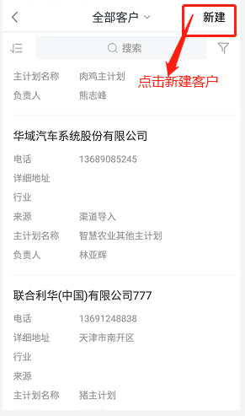

客户修改
- 系统用户需要修改客户信息时，点击需要修改的客户列，进入客户详情页面，点击左下角“编辑”按钮，跳转至修改页面，找到需要修改的信息。修改后点击右上角“确定”按钮。操作如下图所示：

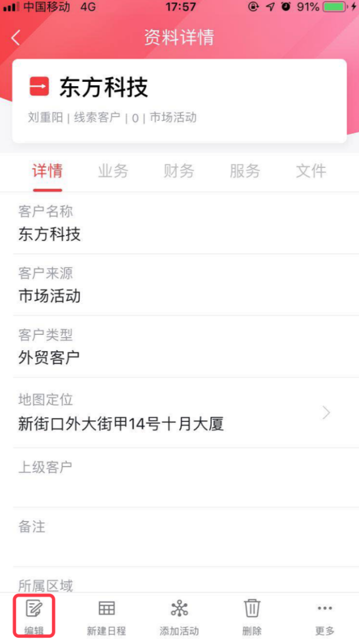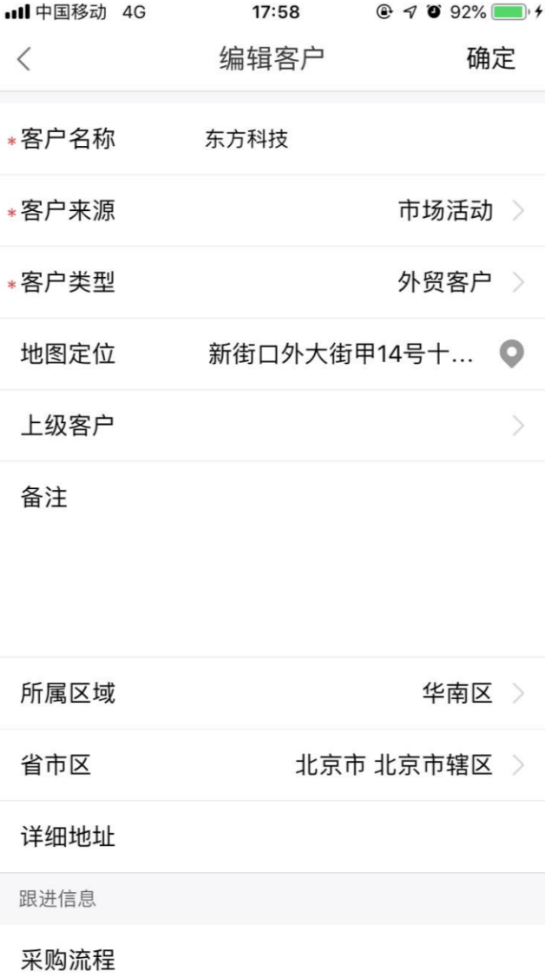

客户删除
- 系统用户需要删除客户时，找到需要删除的客户信息，点中需要删除的数据列，页面跳转至线索详情界面，点击右下角删除的按钮，点击确定，数据删除成功。
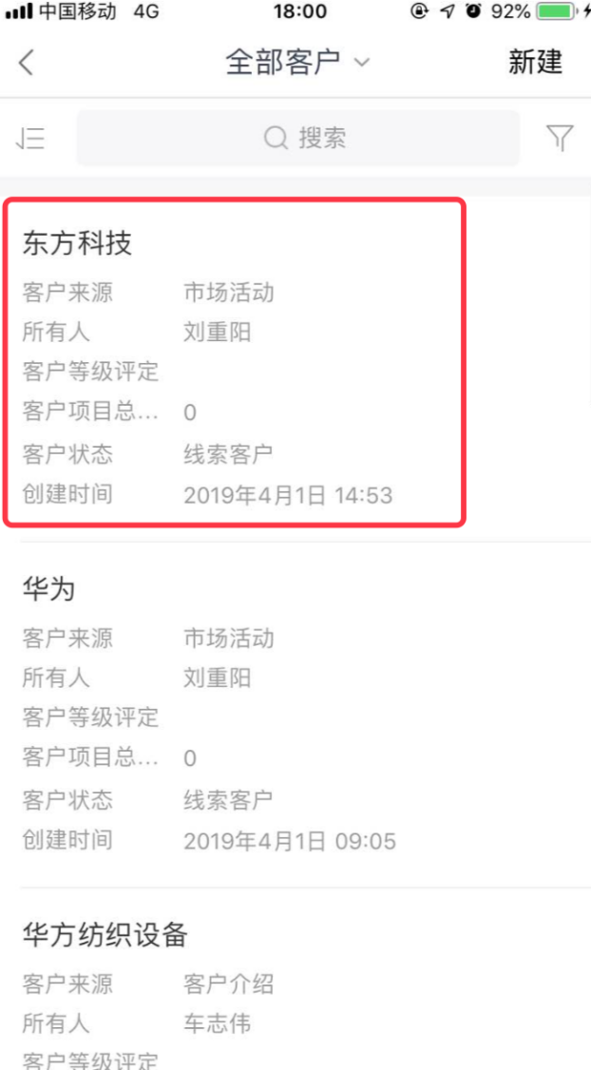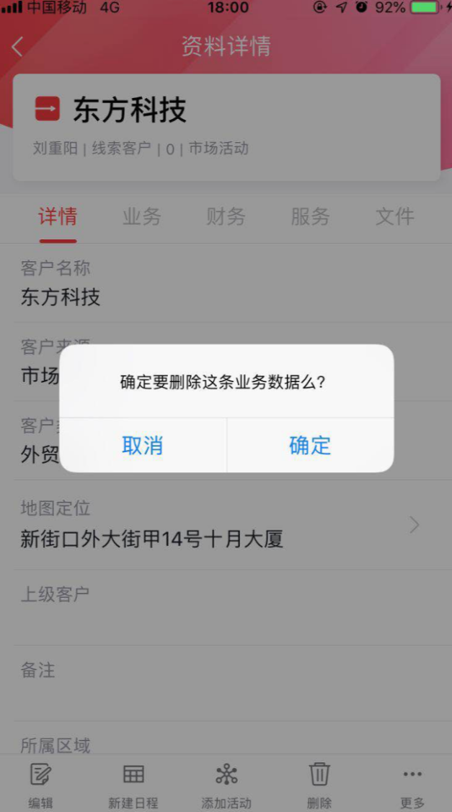

退回客户池
- 系统用户发现客户信息错误（如跟进后发现该需求不合理无法实现、信息虚假等其他原因），需要将客户退回到废弃客户公海池，点击需要操作的数据列，点击更多按钮，操作如下图所示：

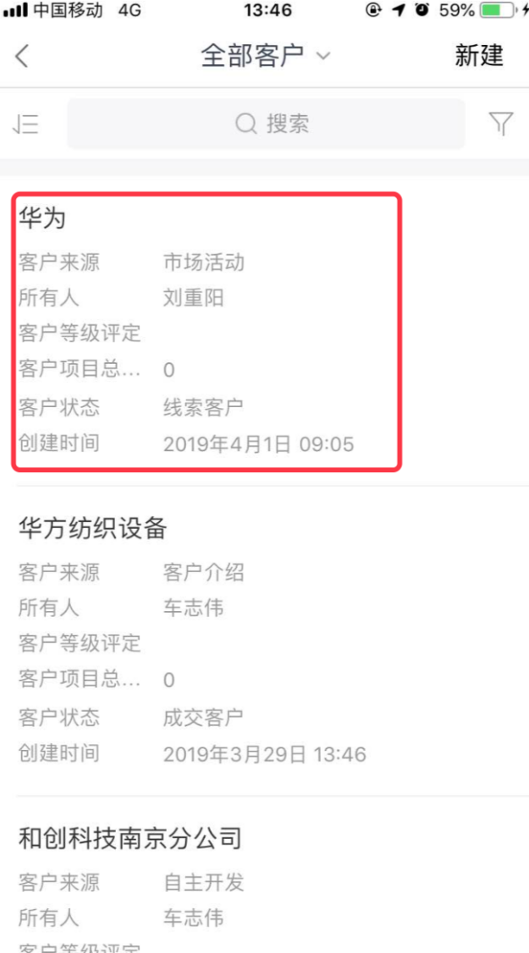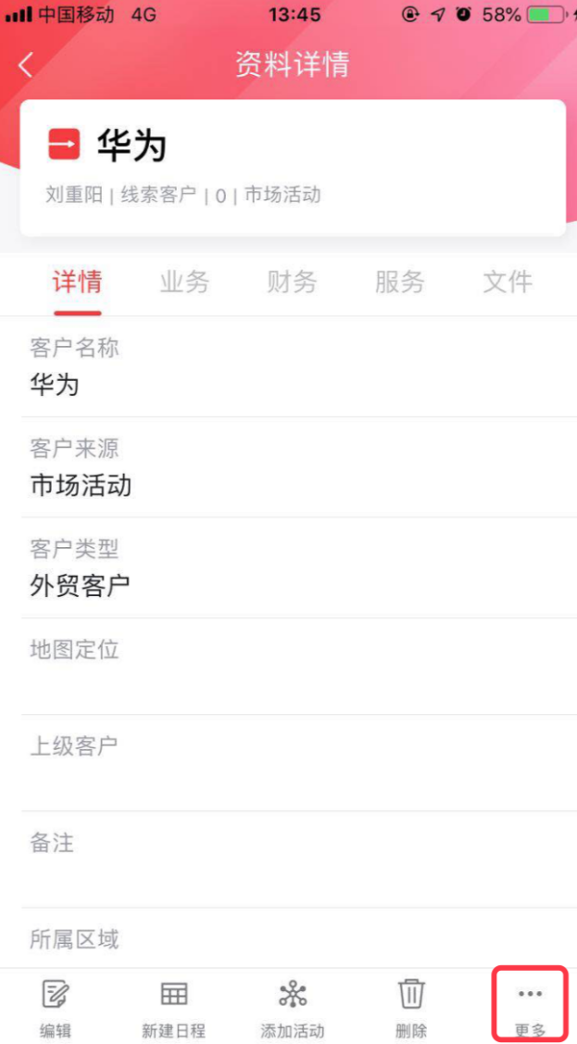

- 点击退回公海，输入退回原因，操作如下图所示：

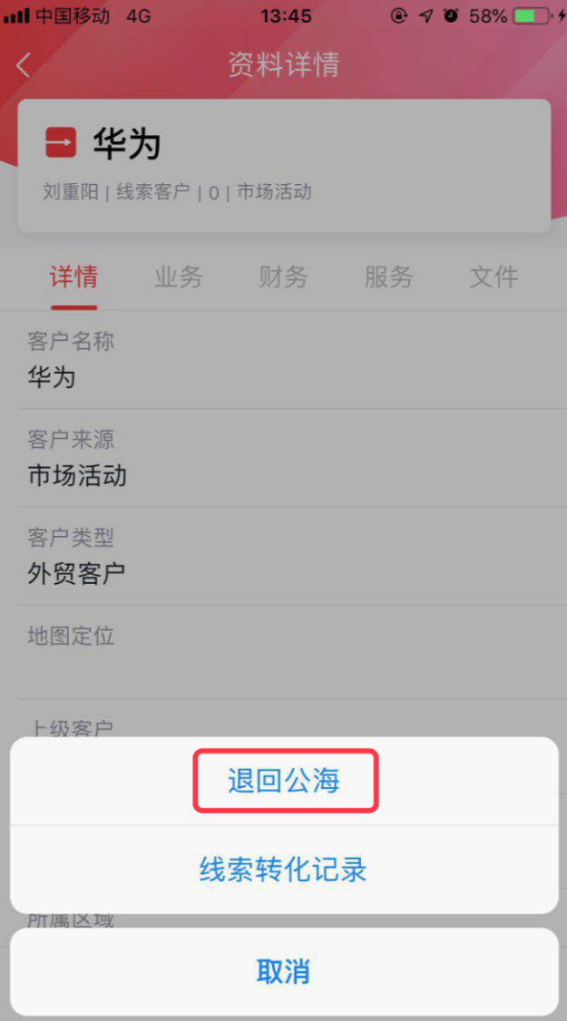

客户跟进
- 企业需要跟进客户时（初步接洽）沟通时，可针对客户填写跟进跟进记录，操作如下图所示：
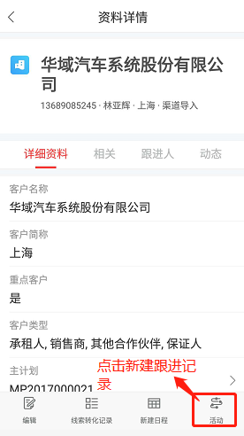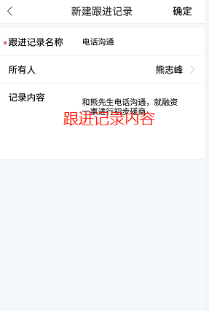

客户相关列表查看
- 系统用户查看客户信息时，可展示与该客户所有相关模块，如联系人，销售机会等其他相关信息，操作如下图所示：
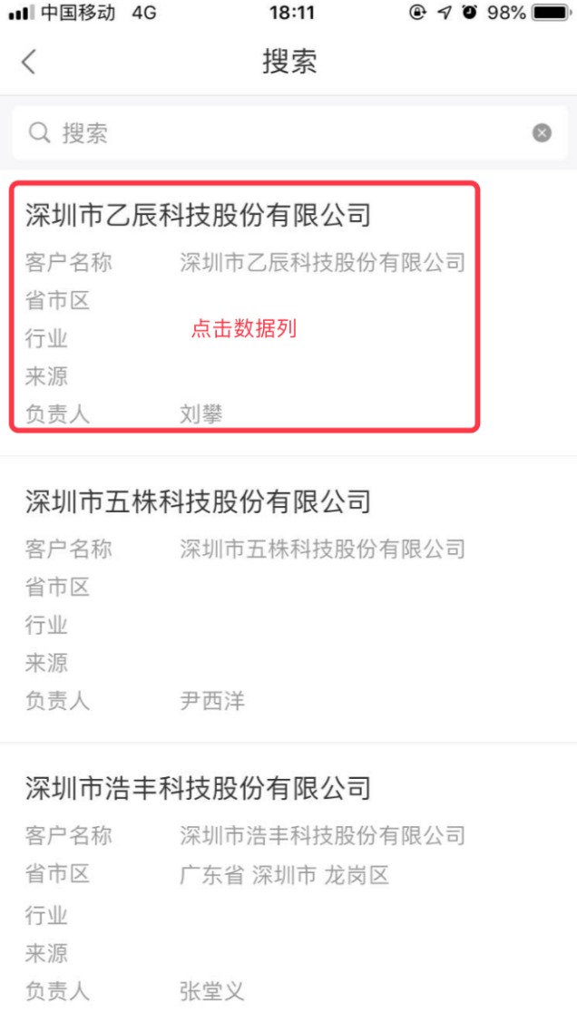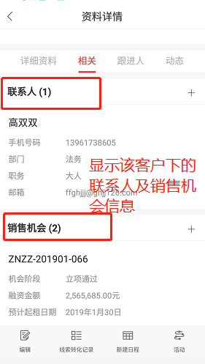

联系人
联系人成为了客户管理中非常重要的一条主线。通过联系人的管理可以方便的查询到与企业的联络状态；通过对联系人的个人档案管理、兴趣爱好、职务调动、家庭情况、费用管理可以了解联系人的各种动态信息。在市场活动管理中，可以直接通过客户联系人的管理，进而管理对应企业。
- 数据来源：包括系统用户手动新建客户（录入的联系人信息）和线索转化而来，系统用户可对联系人进行跟进/拜访。

新增联系人
- 系统用户需要就客户、项目新增联系人时（客户、项目人员变更等现象），找到联系人模块，点击“新建”按钮选择客户，操作如下图所示：
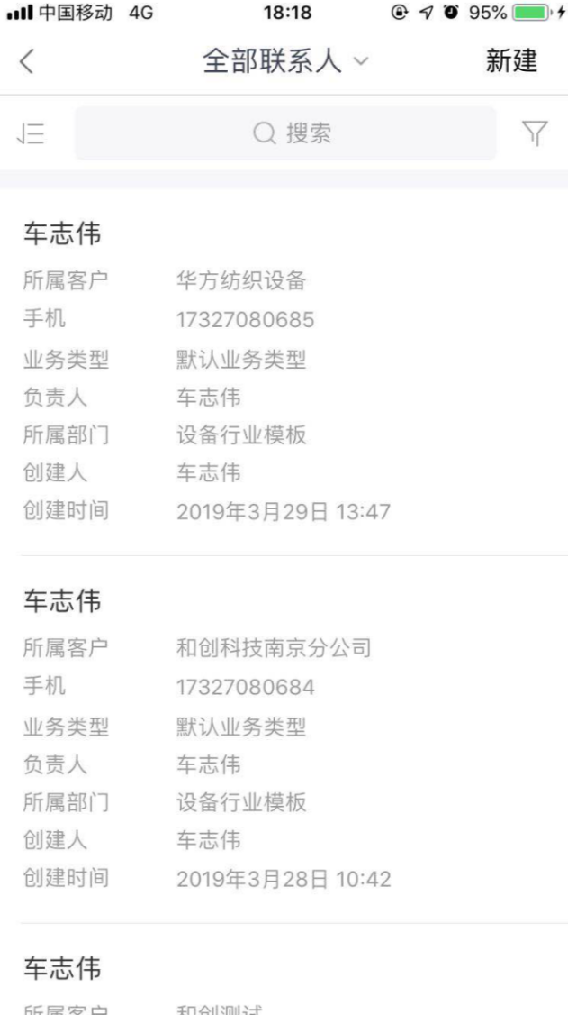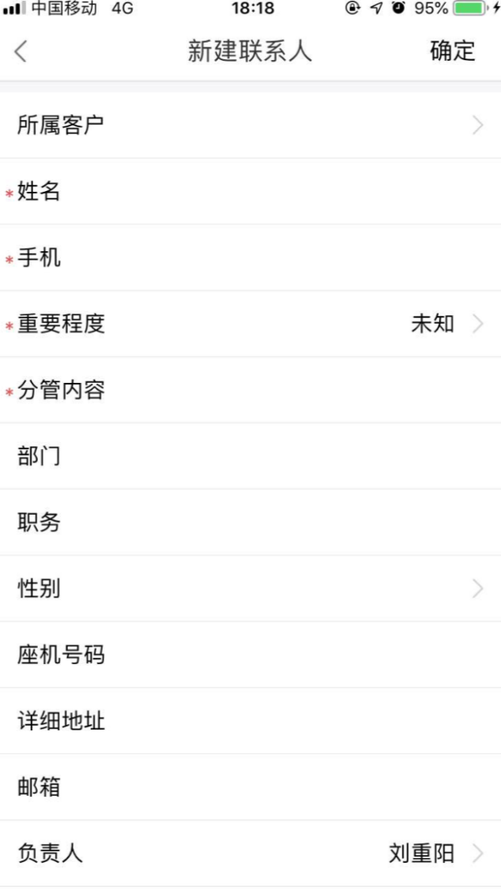

修改联系人
- 系统用户需要就客户、项目录入联系人时（客户、项目人员变更等现象），找到联系人模块，点中需要修改的数据列跳转至详情界面，点击编辑按钮输入需要修改的信息，操作如下图所示：
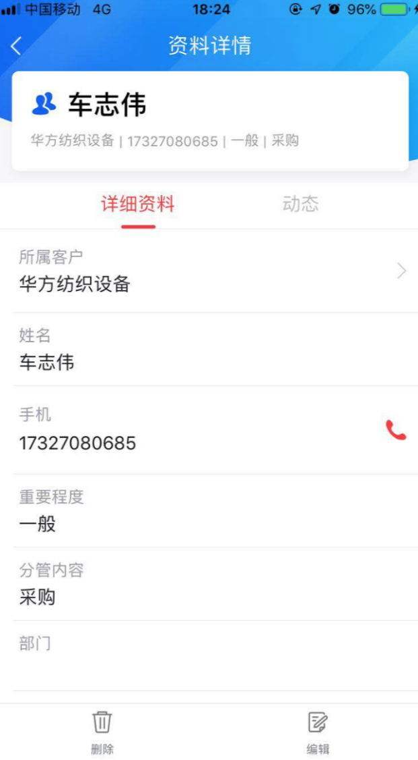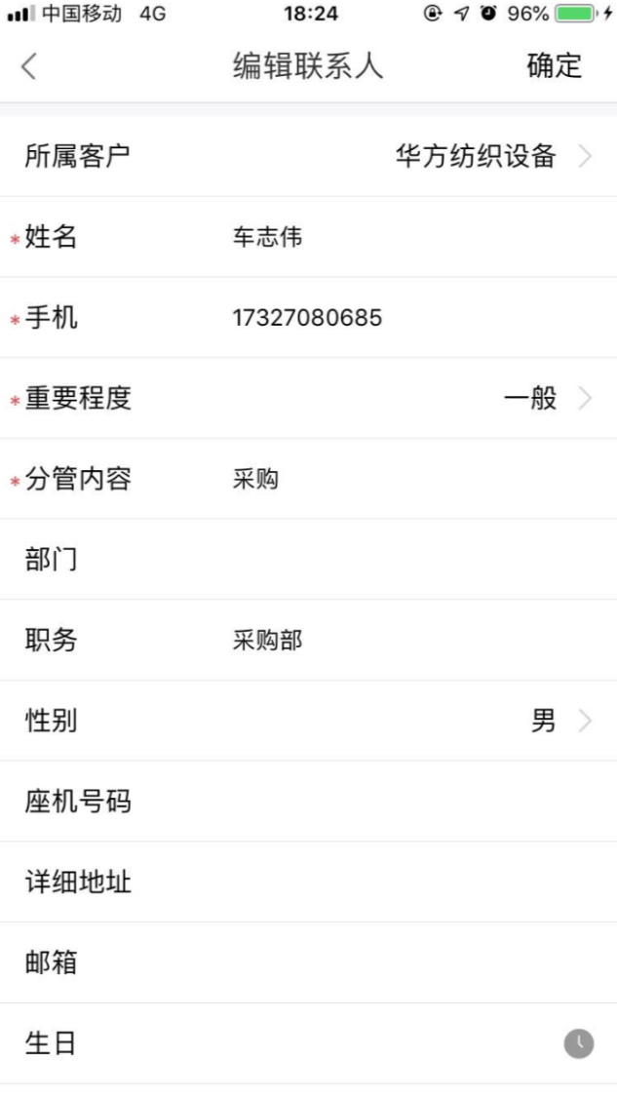

删除联系人
- 系统用户需要就客户、项目录入联系人时（客户、项目人员变更等现象）需要删除联系人信息，找到联系人模块，点中需要删除的数据列跳转至详情界面，点击编辑按钮输入需要修改的信息，操作如下图所示：
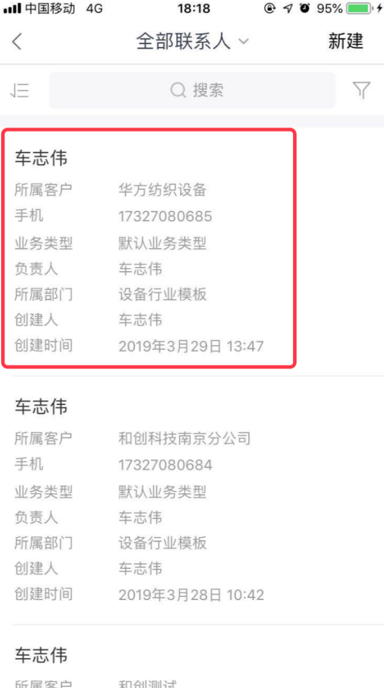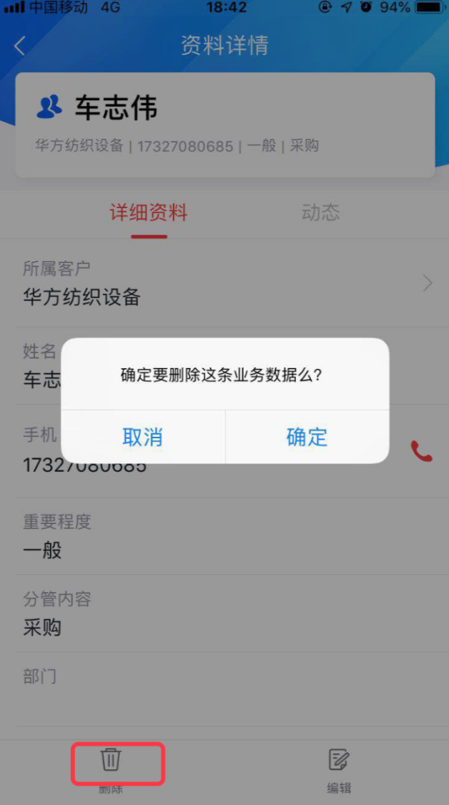

销售机会
销售是企业运营的重要环节，销售管理是企业管理的重要部分。系统可提供从潜在客户管理、商机报备、销售预期管理、销售项目管理、费用控制等全面的销售自动化管理。具体体现为：
- 优化、标准化规范营销管理，透明化管理营销过程；
- 各部门之间信息提醒、流程优化，进而强化业务运转能力,销售工作及时有效，提高高层、中层、业务人员等角色的工作效率；
- 规范业务流程、统一客户体验，提高客户在销售过程的满意度；
- 漏斗化、项目式管理销售商机跟进过程，提升集团对各分子公司监控力；
- 销售商机报备避免销售人员流失致使的丢单损失;
- 便于提高项目的签约几率，增加企业效益；
- 固化销售方法论，提升业务人员的学习能力，加快员工成长。
- 数据来源：包括系统用户手动新建项目和线索转化而来，系统用户可对联系人进行跟进/拜访。

新增销售机会
- 系统用户跟进客户、线索（通过跟进后的情况分析后可以继续跟进），转化至销售机会阶段，找到销售机会模块，点击“新增”按钮，可根据不同的业务类型（复杂项目、普通项目）以普通项目为例，录入项目基本信息，操作如下图所示：
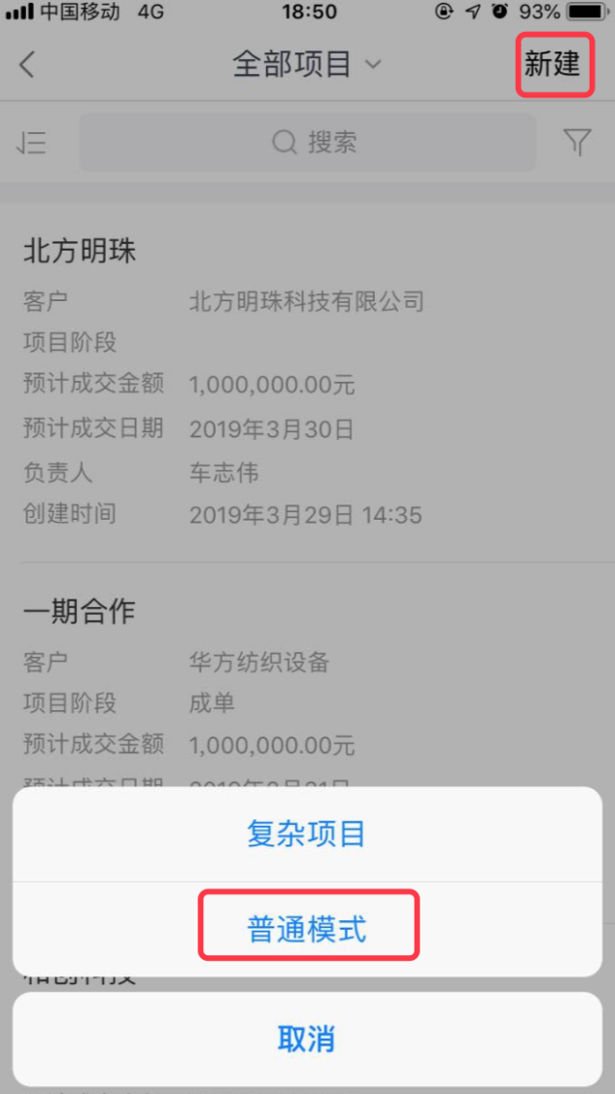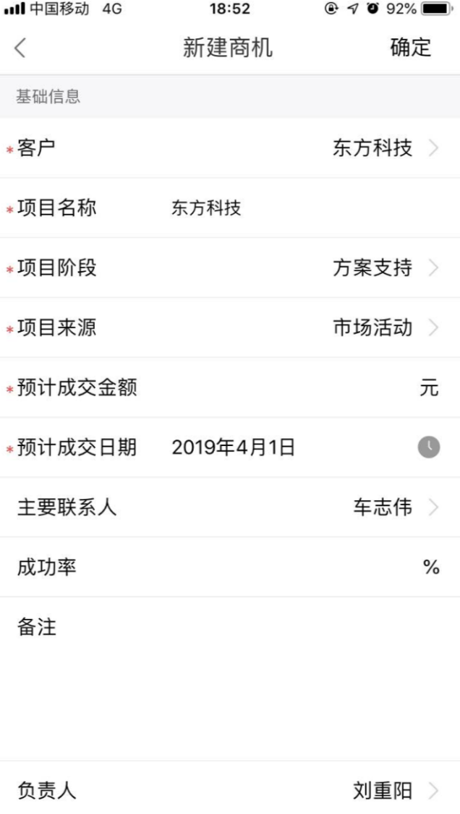

修改销售机会
- 系统用户录入项目基本信息后需要修改、补充项目信息时，点击需要修改的数据列，点击编辑按钮页面跳转至编辑页面，根据项目的实际情况修改、补充项目信息，操作如下图所示：
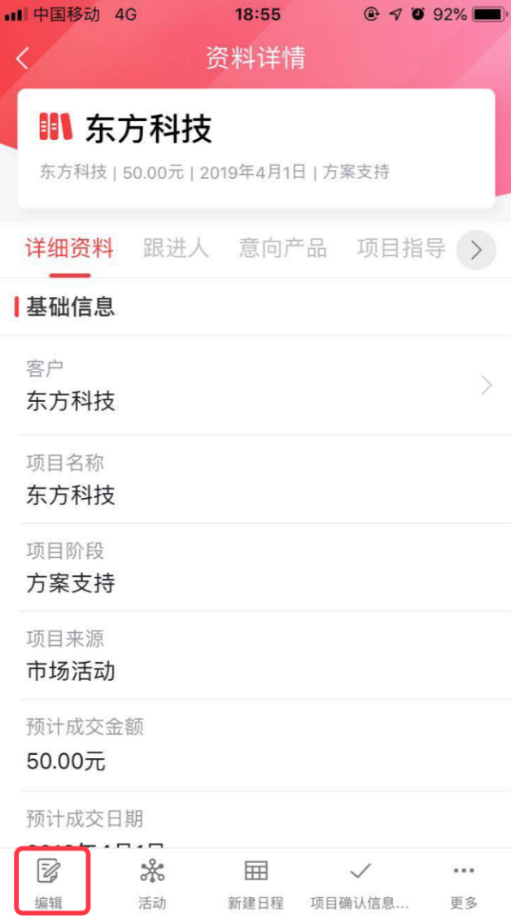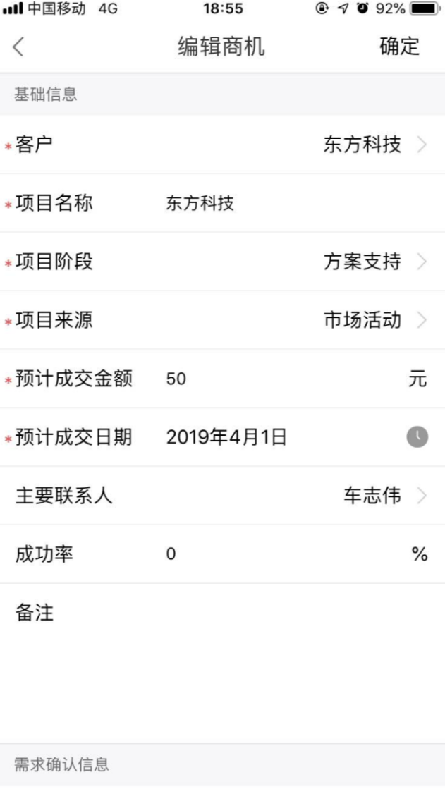

删除销售机会
- 系统用户录入项目基本信息后需要删除项目信息时（误录入等其他原因），点击需要删除的数据列，点击删除按钮，操作如下图所示：
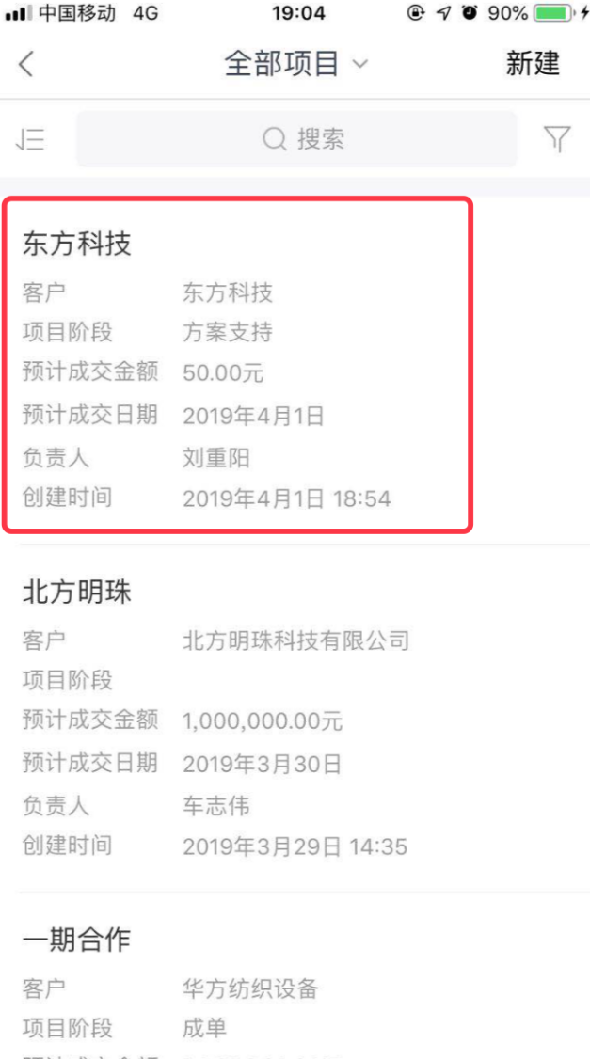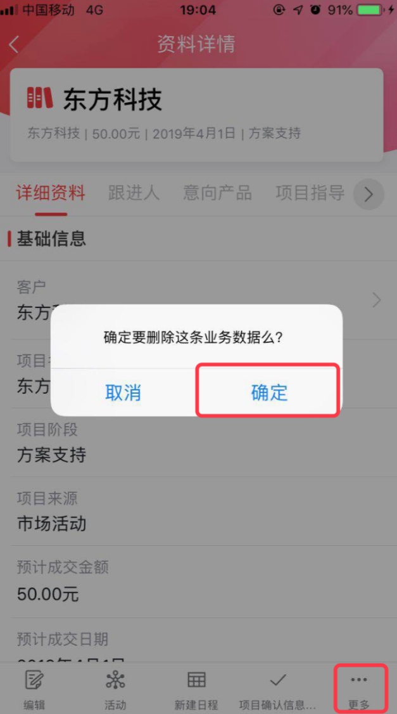

阶段向导
- 初次搭建系统时按照用户的要求设置阶段项，设置阶段向导参考“后台配置文档”,当商机进入信息收集阶段，双击击阶段向导“信息收集”，页面展示效果如下（阶段向导：只在电脑端显示，APP端不展示）：
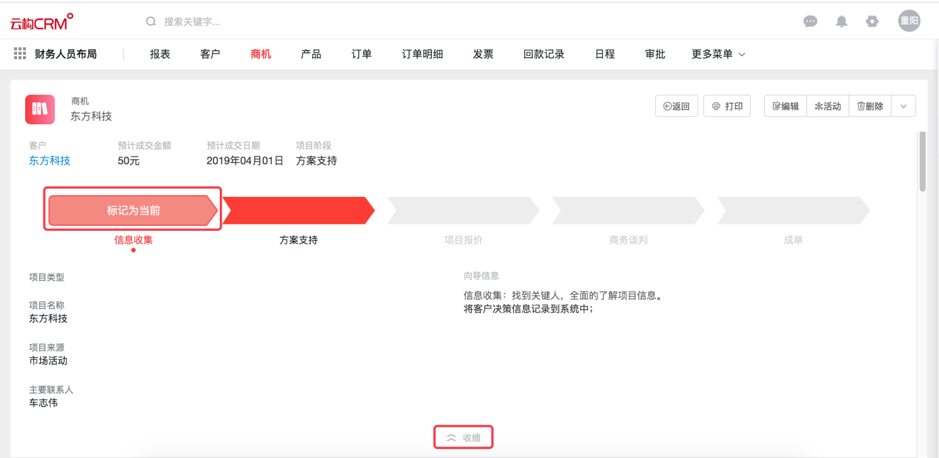

输单
- 当项目输单后（跟进销售机会后，因一些其他因素：质量、价格、品牌的其他原因导致输单），系统用户需要录入输单信息记录情况，便于后期分析输单数据，点击输单数据列跳转至详情界面，点击输单按钮，录入输单信息，操作如下图所示：
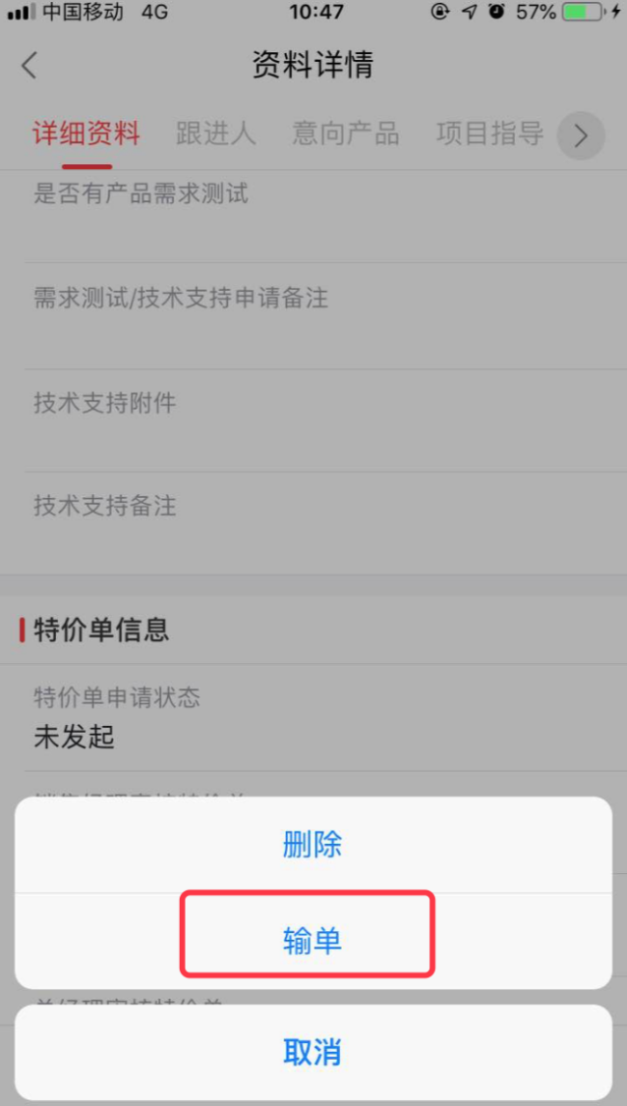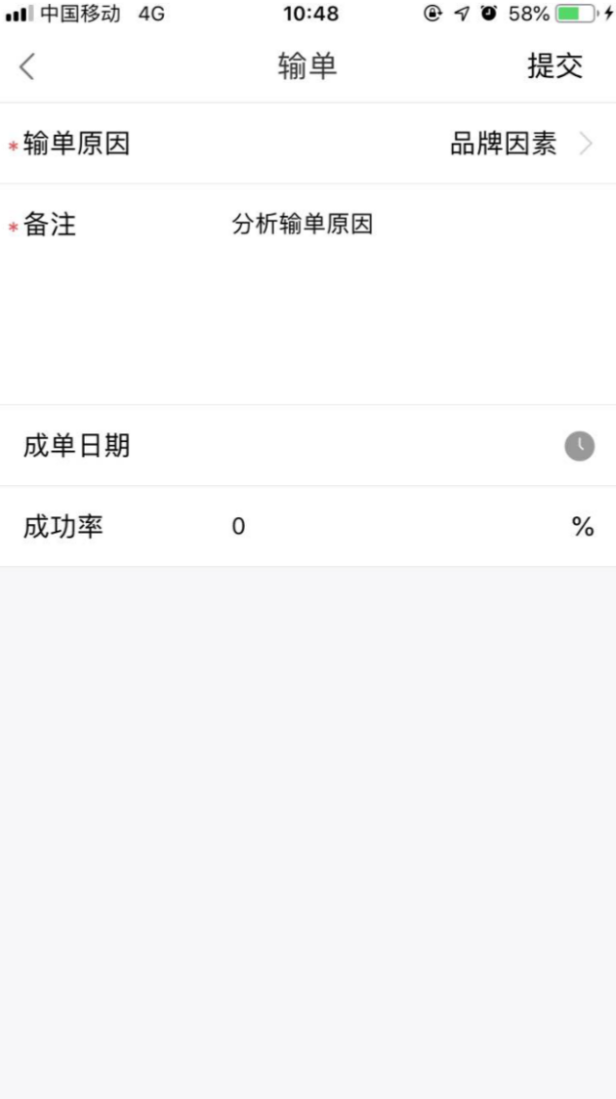

订单合同

新建订单合同
- 当销售机会报备审核后，就客户就需求事项已达成共识，需要推进到合同阶段，找到订单合同模块，点击新建按钮，录入订单合同基本信息，操作如下图所示：
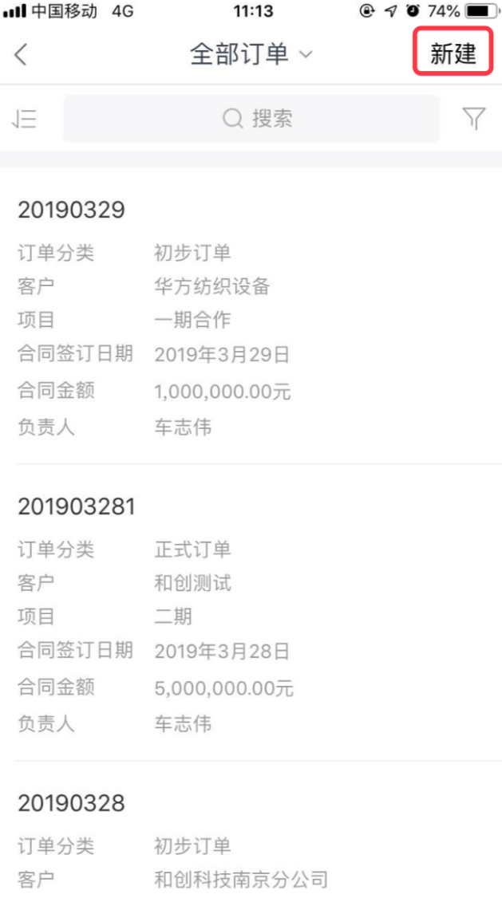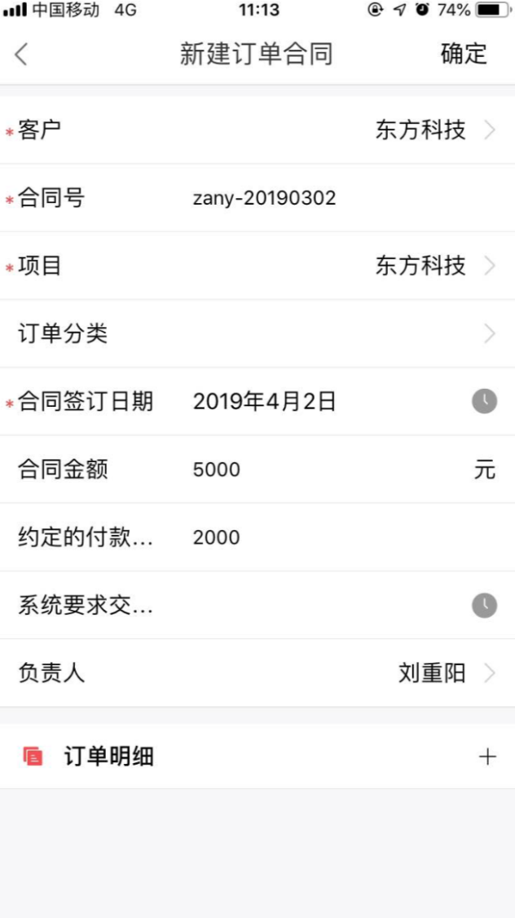

修改订单合同
- 系统用户需要修改订单合同时（补充信息、信息变更等），点击需要修改的合同项跳转至详情界面，点击编辑按钮录入编辑需要操作的信息，录入后点击保存，操作如下图所示：
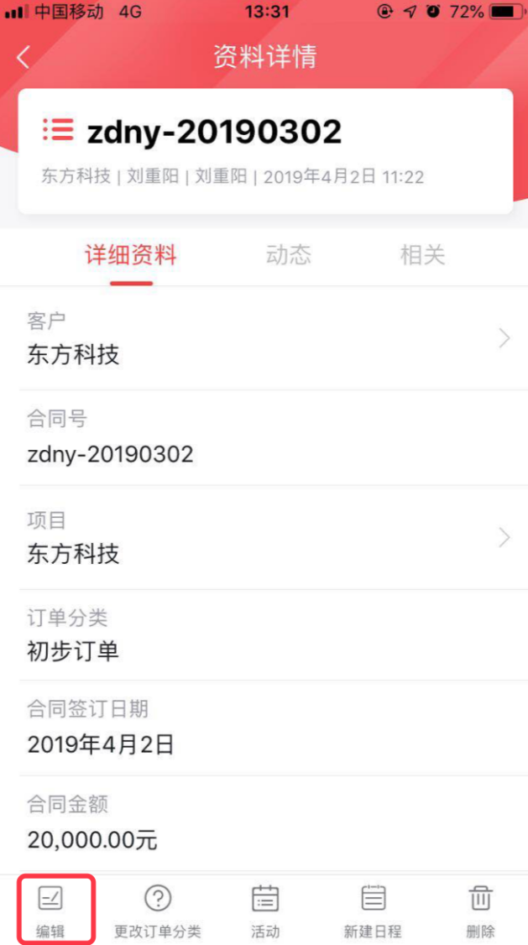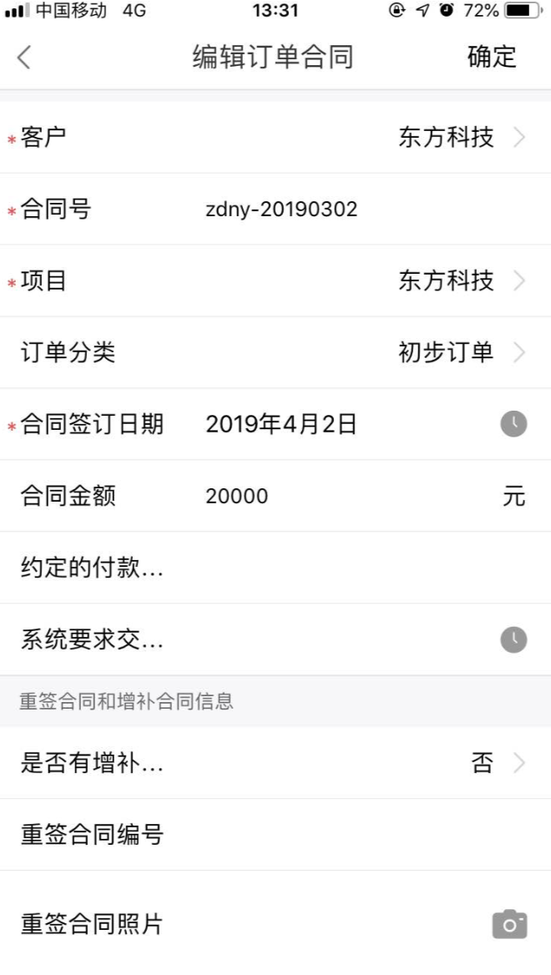

删除订单合同
- 系统用户需要删除订单合同时（如误录入数据），点击需要删除的合同项跳转至详情界面，点击“删除”按钮按照提示操作，操作如下图所示：
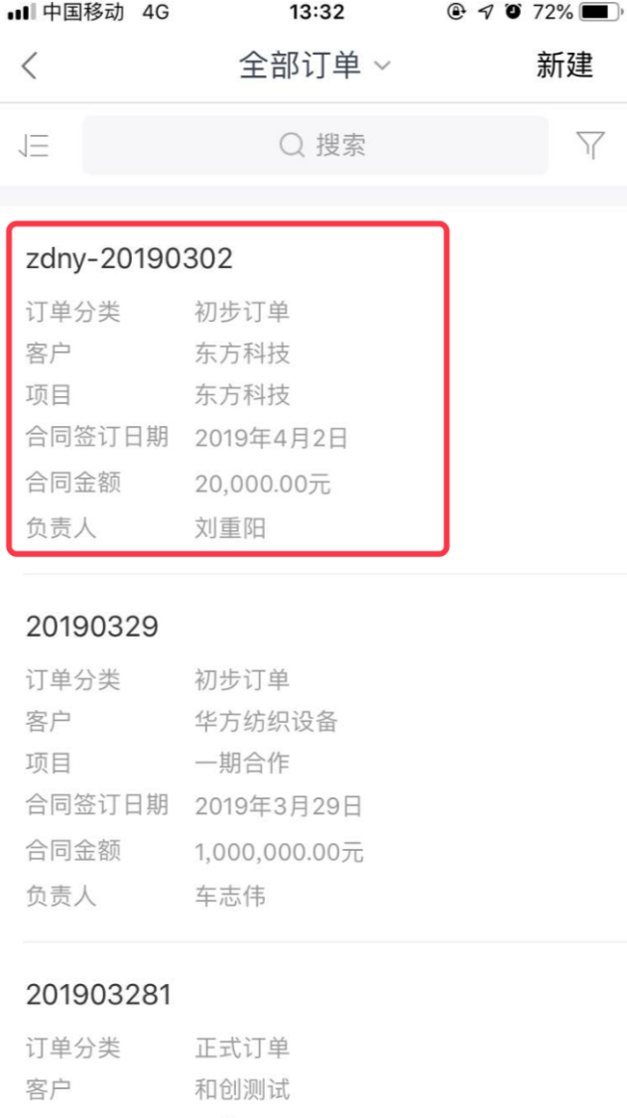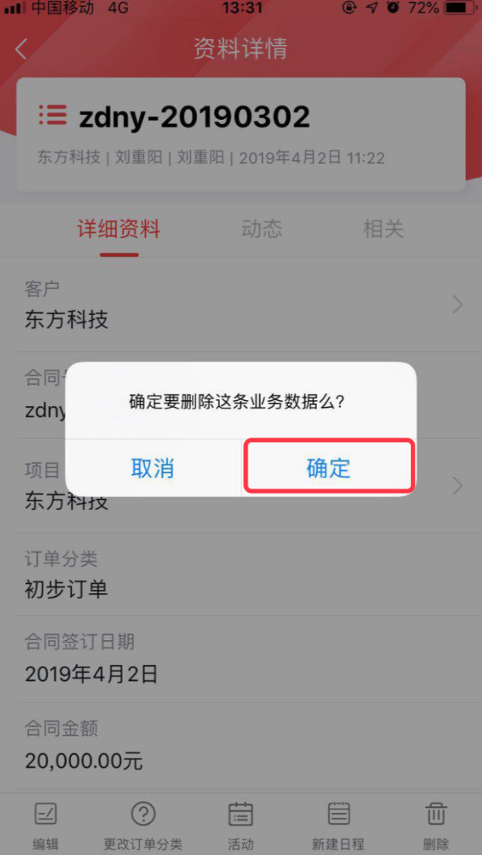

回款信息
回款是一种资金流动形式，也是销售中的一种业务模式。企业通过先销售后收款的方式提高销量，通过催缴回款用于再生产或投资，以实现第二次销售业务。

新增回款信息
- 企业收到客户回款后，用户登录系统后找到“回款信息”模块，点击新建按钮，录入基本回款信息（选择对应的客户、项目、合同等信息），操作如下图所示：
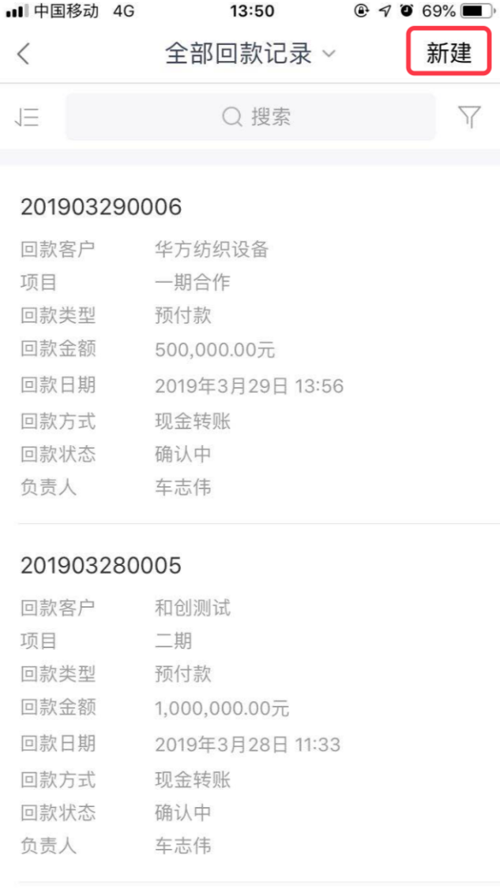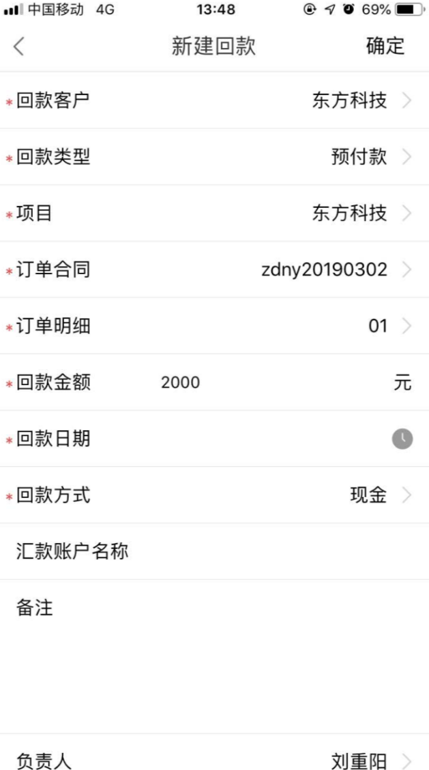

修改回款信息
- 系统用户需要修改回款信息时（补充信息、信息变更等），点击需要修改的回款列跳转至详情界面，点击编辑按钮录入编辑需要操作的信息，录入后点击保存，操作如下图所示：
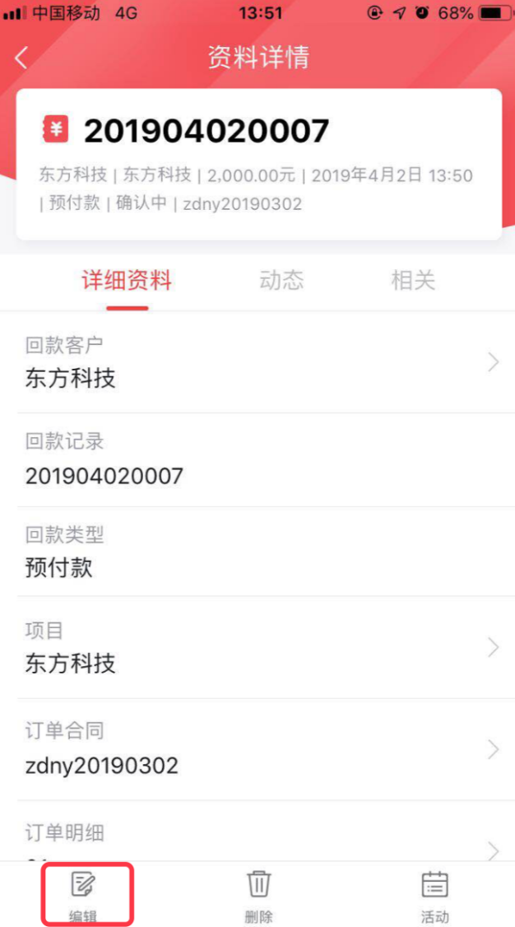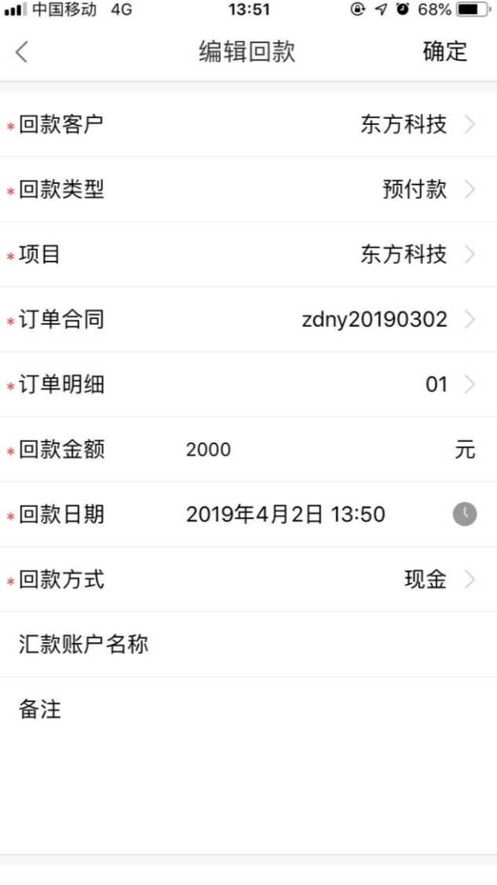

删除回款信息
- 系统用户需要删除回款信息时（如误录入数据），点击需要删除的回款列跳转至详情界面，点击“删除”按钮按照提示操作，操作如下图所示：
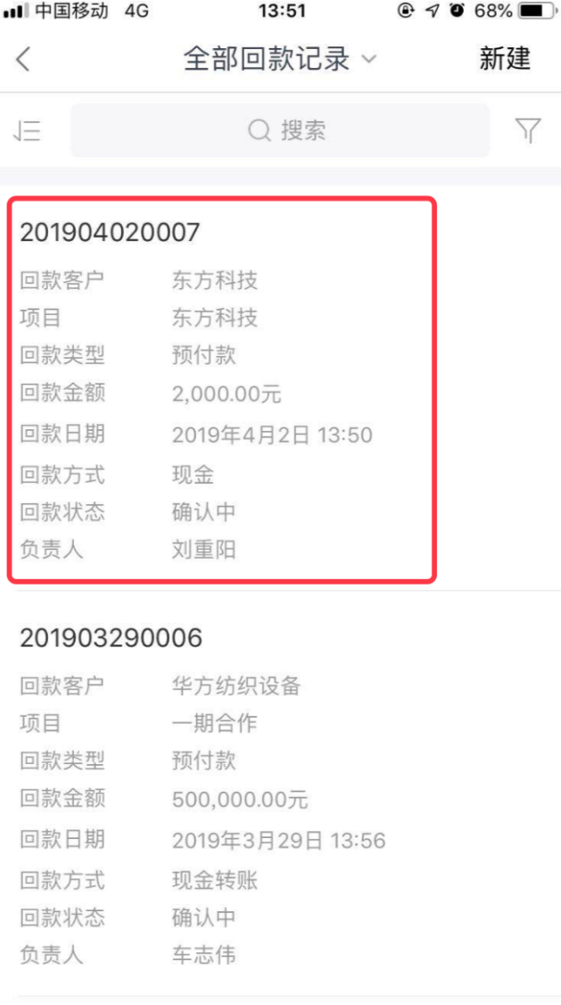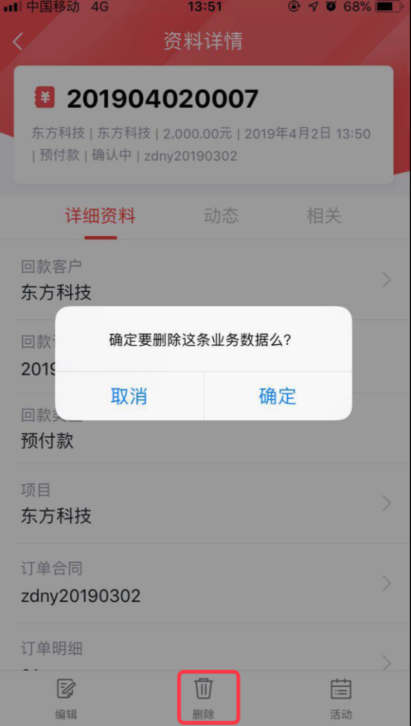

日程

日程展示
- 当系统用户需要查看当前日程时，登录APP后进入日程模块，APP展示当天的日程安排，如需要查看日程详情信息，点击日程列，可进行文件上传、汇报工作等，点击右上角”...”图标，可进行会议编辑、撤销、删除选项，操作如下图所示：
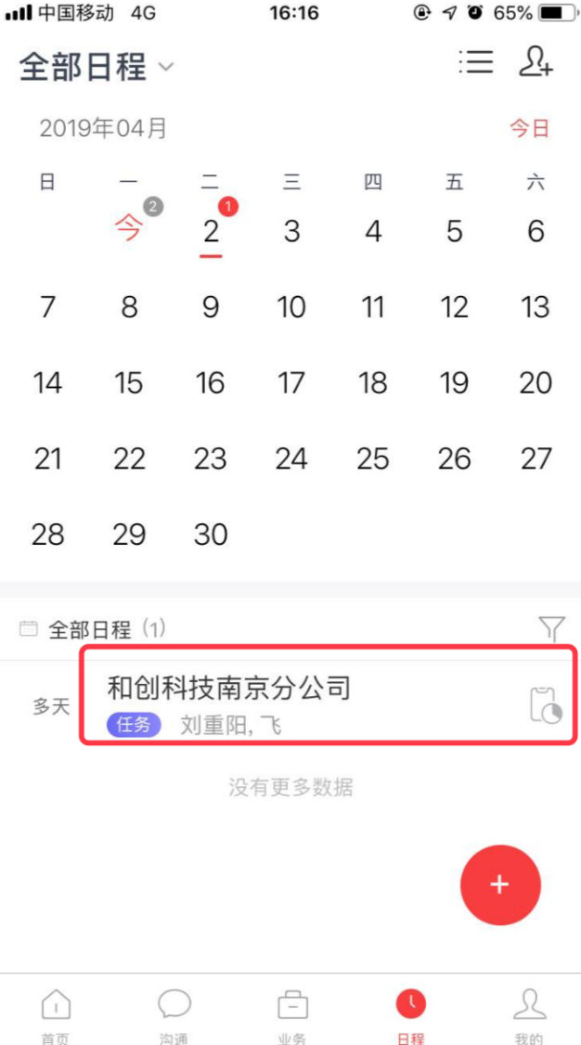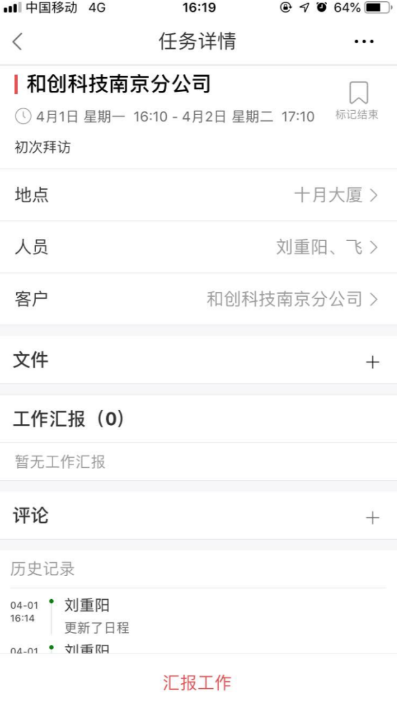

视图切换
- 当系统用户切换日程展示方式时（以日历、数据列的方式），点击右上角图标，操作如下图所示1，数据视图可切换至我的日程、全部日程（含部门及下级日程信息，需要在系统设置权限，我的日程），操作如图二所示：
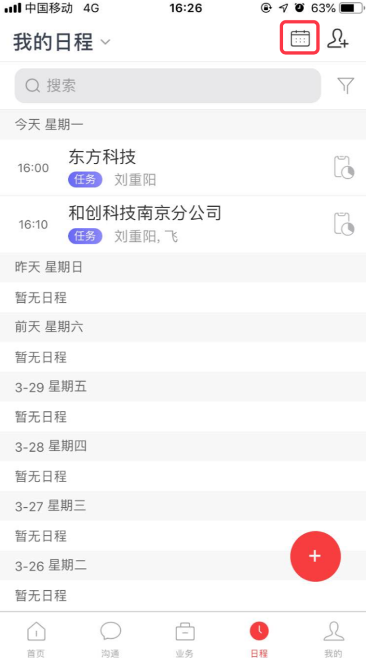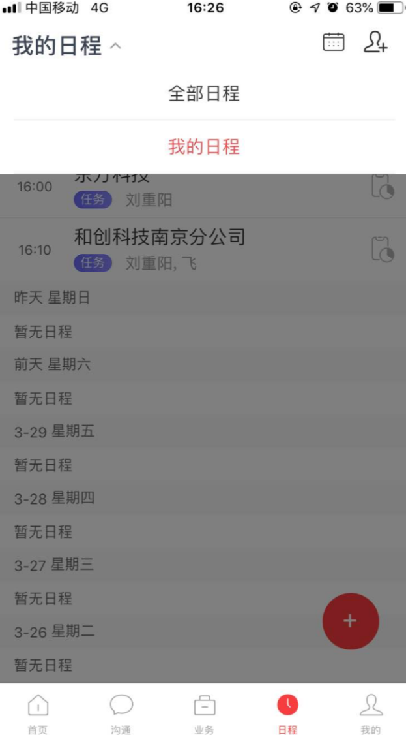

创建日程
- 当系统用户需要规划日程安排时，可登录APP后找到“日程”，点击右侧“➕”按钮（根据个人需要新建“会议”“拜访”等），操作如下图所示：
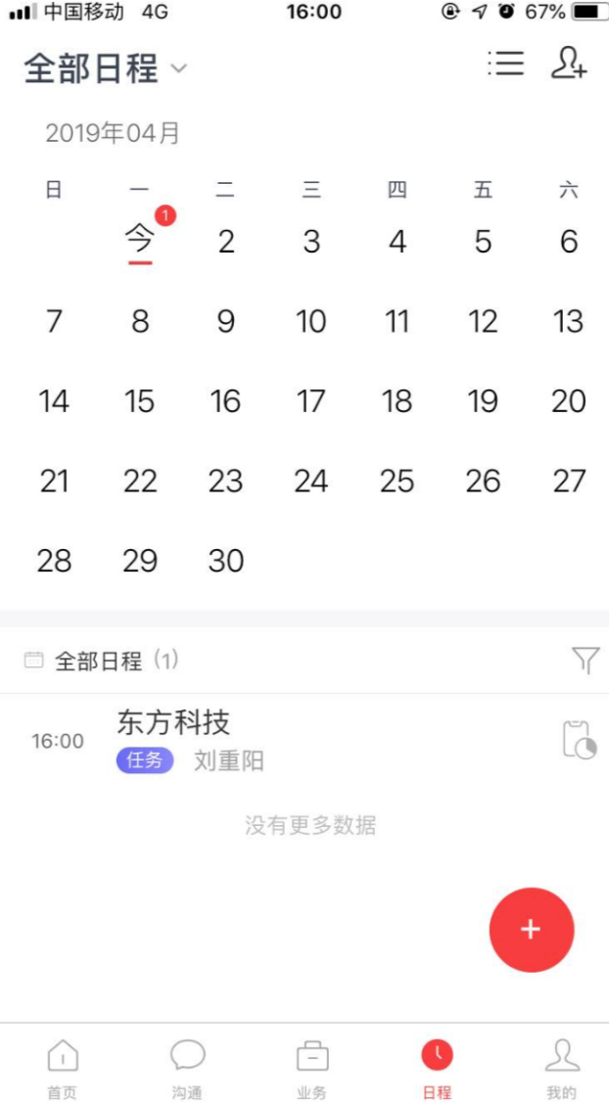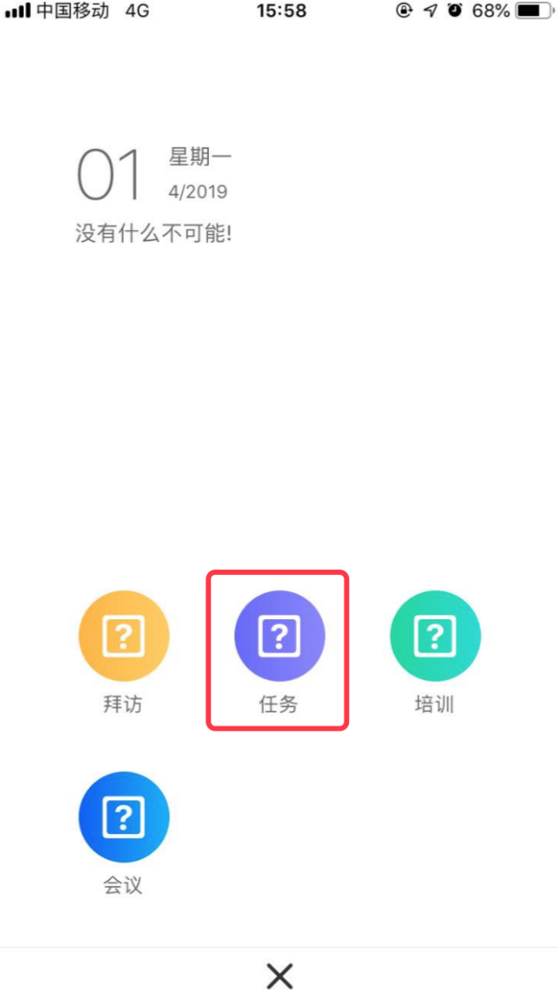

- 点击“任务”图标，录入任务基本信息（执行人是多个的时候，执行人会生成对应的日程安排），操作如下图所示：
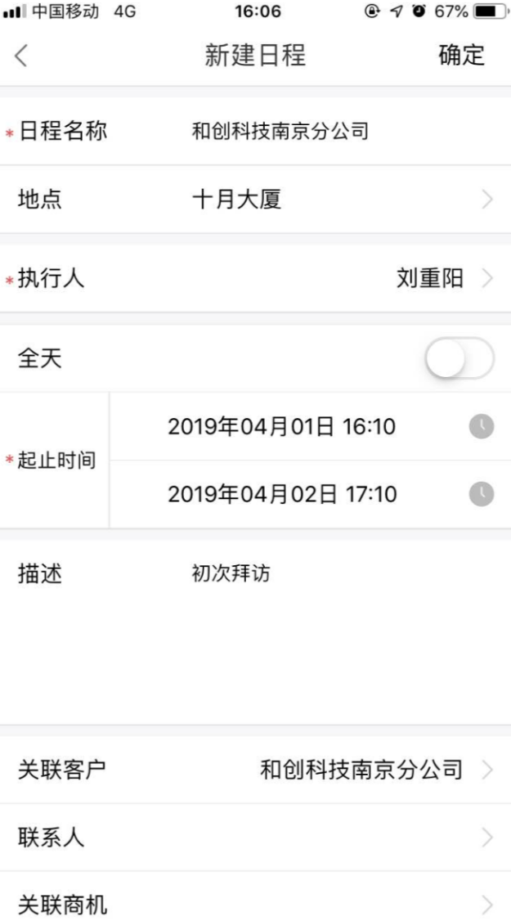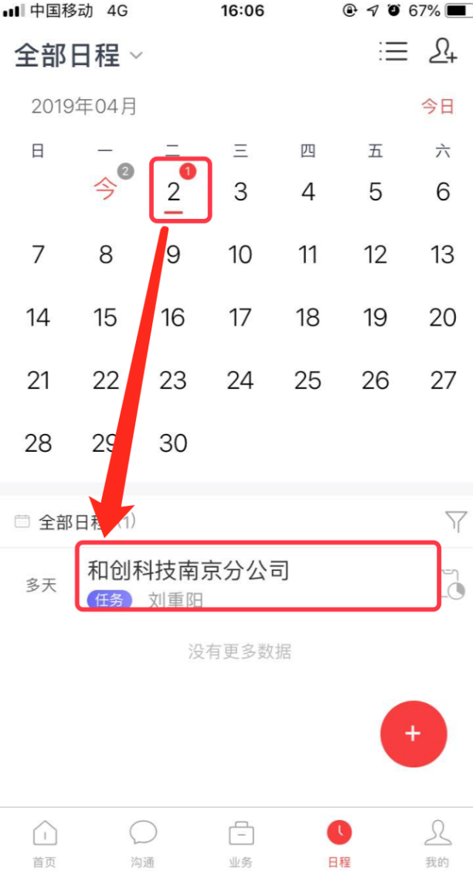

关注人员
- 当企业高层领导或部门领导需要查看下属人员的日程情况，分析下属人员的工作情况，操作如下图所示：
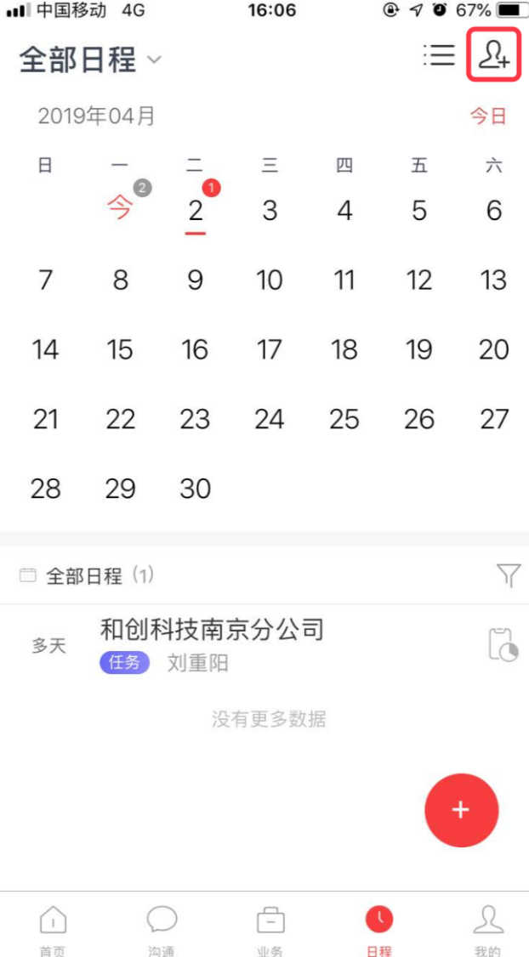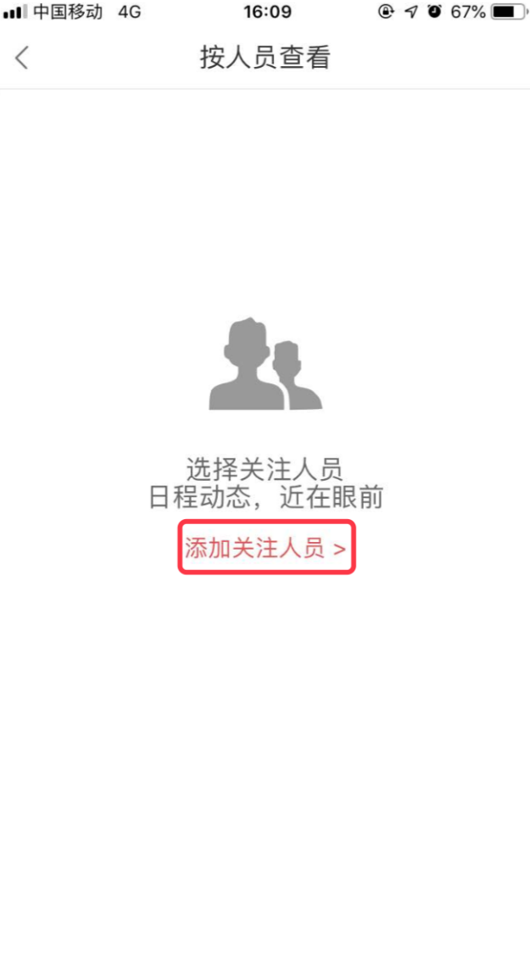

- 点击右上角“人员”图标查看单个人近期的日程安排，也可在日程主页查看其它人的工作日程，操作如下图所示：
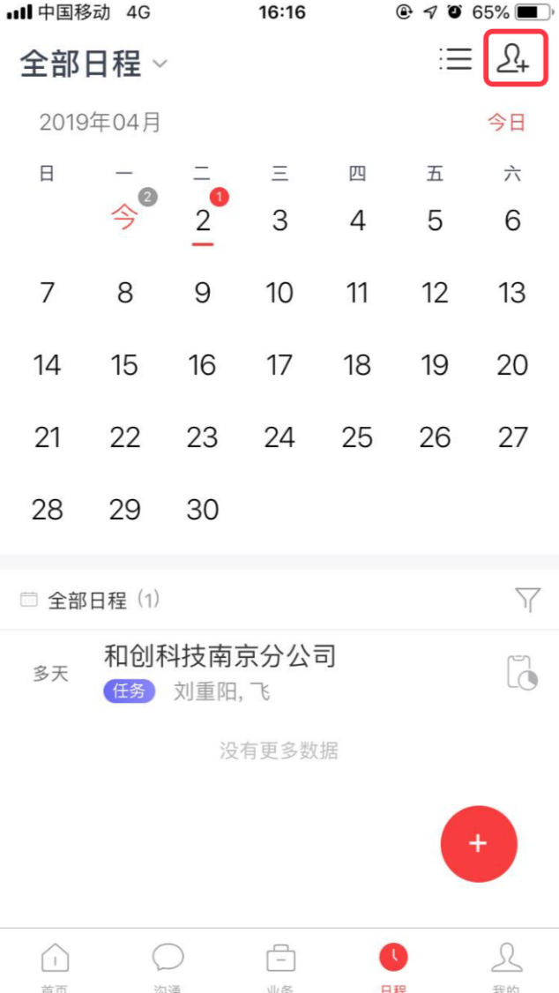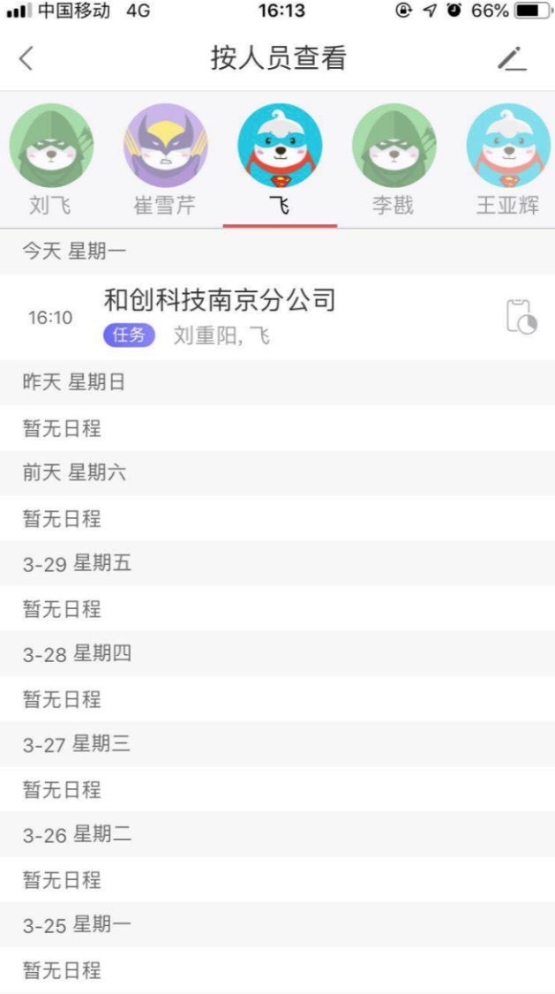

我的

个人设置
- 点击右上角设置按钮：进入个人设置页面；
- 账号与安全：点击手机账号可更换手机号，点击修改登陆密码可根据要求修改密码；
- 照片设置：设置拍照是否保存至手机相册；
- 系统状态：查看网络状态、移动数据、WIFI、GPS开启状态；

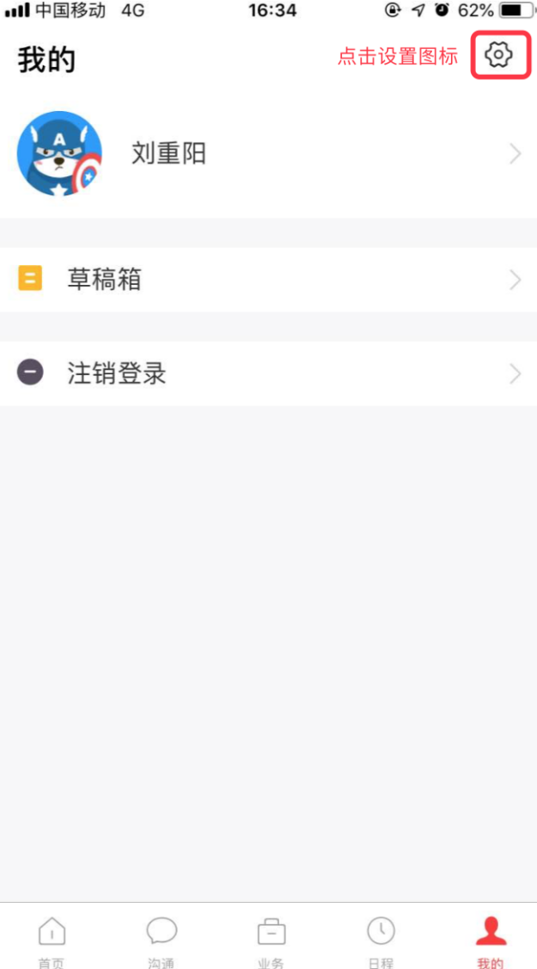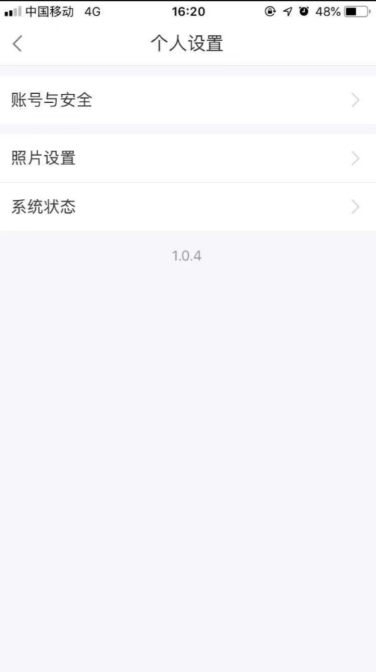

账号与安全
- 当系统用户需要修改登录账户、登录密码时，点击“手机账号”可更换手机号；点击“修改登陆密码”可根据要求更改登陆密码，操作如下图所示：
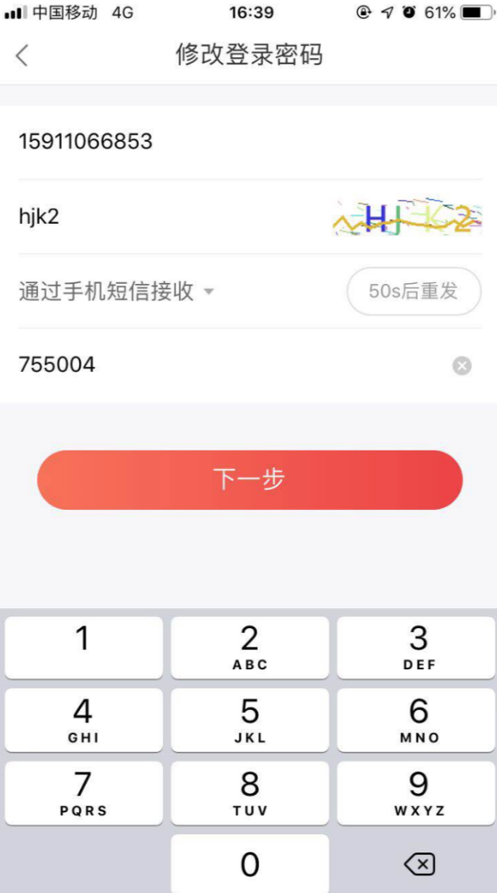

照片设置
- 系统用户需要将拍照的图片保存至手机相册时，点击“照片设置”，操作如下图所示：

系统状态
- 系统用户发现APP无法正常使用时，可以查看系统状态，查看网络状态、移动数据、WIFI、GPS开启状态，判断是否是网络或其他问题，点击“系统状态”，操作如下图所示：
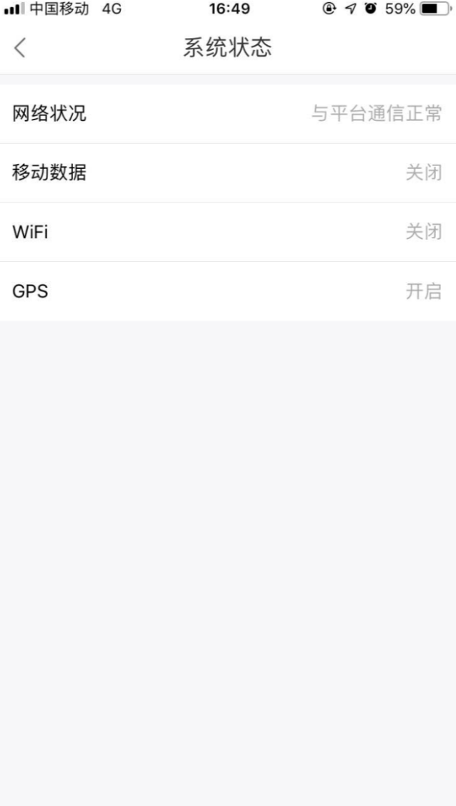

个人详情
- 系统用户需要修改头像时，点击人员图标，进入个人资料详情页，点击头像可更改头像，可选择“拍照”、“从相册选择”，操作如下图所示：
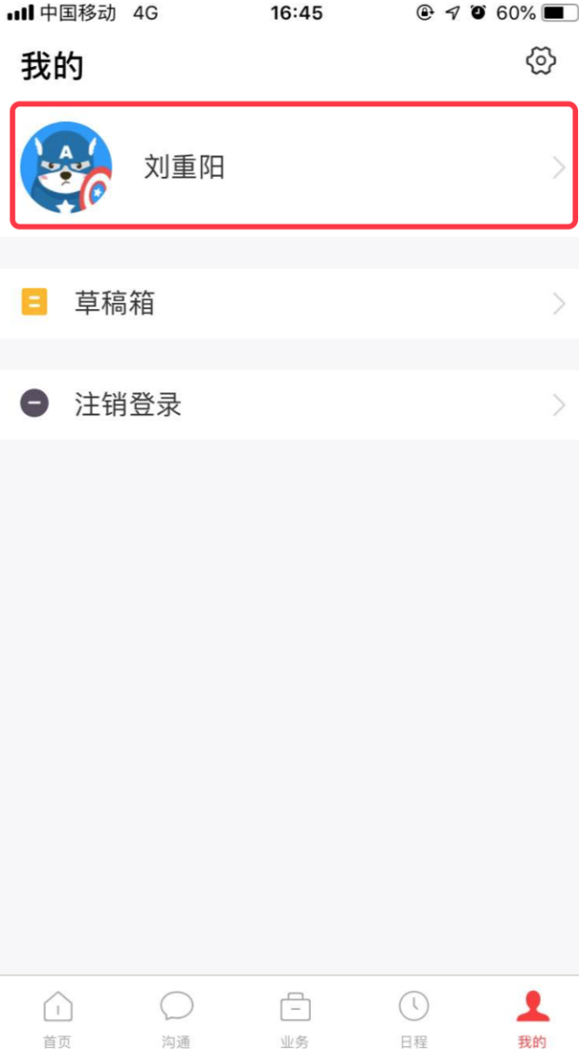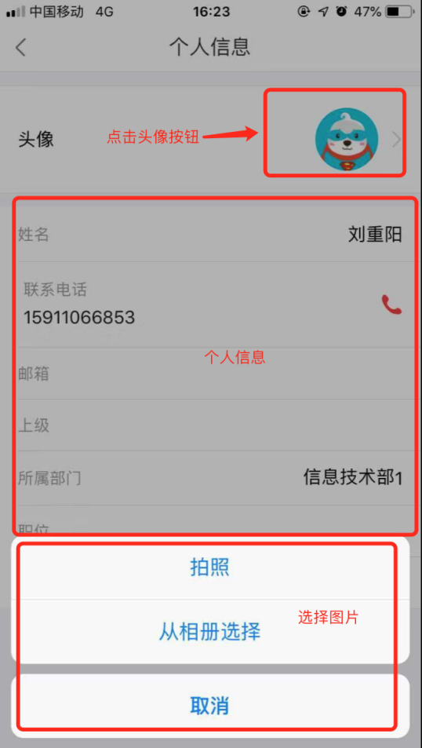

草稿箱
- 当系统用户需要暂存已录入信息时（适用于各个模块），点击保存草稿，在我的-草稿箱，可查看保存的草稿列表，点击列表进入新建页面，点击确定可重新提交，点击返回默认依然保存为草稿，操作如下图所示：
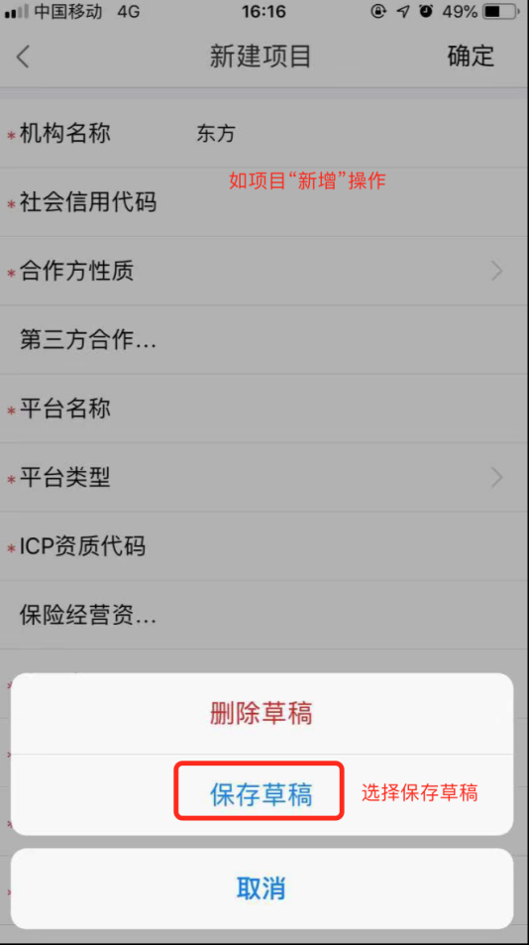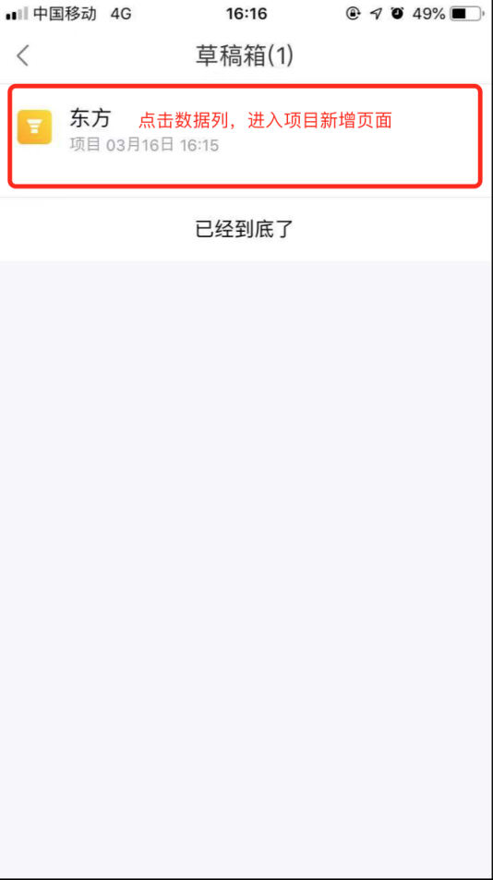

注销登录
- 系统用户需要退出登录时，点击注销账号，页面返回至登陆页，操作如下图所示：
